HỌC VIỆN NÔNG NGHIỆP VIỆT NAM



BÁO CÁO THỰC TẬP
WEB QUẢN LÝ PHÒNG KHÁM THÚ Y

Giảng viên hướng dẫn: Th.s Nguyễn Thị Lan
Sinh viên thực hiện: Trần Hoàng Minh - 671688
Nguyễn Đức Anh - 671180
Nguyễn Quang Khải - 671559

Ngành: Công nghệ thông tin
Lớp: K67 HTTTB
Khóa: K67
Hệ: ĐẠI HỌC CHÍNH QUY

HÀ NỘI-2026

LỜI CẢM ƠN
Em xin gửi lời cảm ơn chân thành đến cô Nguyễn Thị Lan, đã tận tình hướng dẫn, chỉ bảo em trong suốt quá trình thực hiện báo cáo thực tập chuyên ngành.
Em cũng chân thành cảm ơn các thầy cô khoa Công nghệ thông tin trong suốt thời gian qua đã truyền đạt những kiến thức quan trọng về công nghệ thông tin. Đó là nền tảng để em có thể áp dụng và thực hiện cũng như trong công việc sau khi ra trường.
Cuối cùng, em xin chân thành cảm ơn gia đình và bạn bè, đã luôn tạo điều kiện, quan tâm, giúp đỡ, động viên em trong suốt quá trình học tập và hoàn thành báo cáo thực tập chuyên ngành.
Do kiến thức và kinh nghiệm còn nhiều hạn chế nên mặc dù đã rất cố gắng nhưng đồ án cũng không tránh khỏi những thiếu sót. Em mong nhận được sự góp ý của các Thầy, Cô để báo cáo thực tập chuyên ngành được hoàn thiện hơn.

Hà Nội, tháng 6 năm 2026
Sinh viên thực hiện

Trần Hoàng Minh
Nguyễn Đức Anh
Nguyễn Quang Khải

MỤC LỤC

LỜI CẢM ƠN 1
MỤC LỤC 2
DANH MỤC BẢNG 7
CHƯƠNG 1: GIỚI THIỆU ĐỀ TÀI 12
1.1 Đặt vấn đề 12
1.2 Mục tiêu 12
1.3 Phạm vi nghiên cứu 13
1.4 Phương pháp thực hiện – phân tích đề tài 13
1.5 Kết cấu của báo cáo 14
CHƯƠNG 2: KHẢO SÁT VÀ XÁC ĐỊNH YÊU CẦU 16
2.1 Giới thiệu về nghiệp vụ quản lý phòng khám 16
2.2 Đối tượng khảo sát 16
2.3 Phương pháp khảo sát 16
2.4 Nội dung khảo sát 16
2.4.1 Kết quả khảo sát nhân viên phòng khám 16
2.4.2 Kết quả khảo sát chủ nuôi thú cưng 17
2.5 Nghiệp vụ hiện tại (Before) 17
2.6 Hạn chế của nghiệp vụ hiện tại 18
2.7 Nghiệp vụ cần thiết với hệ thống REXI 18
2.8 So sánh nghiệp vụ trước và sau khi áp dụng hệ thống 19
CHƯƠNG 3: PHÂN TÍCH VÀ THIẾT KẾ 21
3.1 Biểu đồ use case và đặc tả 21
3.1.2 Biểu đồ use case đặt lịch khám 22
3.1.3 Biểu đồ use case phân rã quản lý hồ sơ bệnh án / hóa đơn và lịch hẹn 23
3.1.4 Biểu đồ use case phân rã quản lý thú cưng/dịch vụ 24
3.1.5 Biểu đồ use case phân rã tìm kiếm thú cưng/dịch vụ 25
3.2 Biểu đồ quan hệ 34
3.3 Biểu đồ hoạt động 34
3.4 Thiết kế cơ sở dữ liệu 36
3.4.1 Chi tiết dữ liệu trong bảng 37
Bảng VaiTroHeThong 39
Bảng TiemChung 39
Bảng ThongBao 40
Bảng ThanhToan 40
Bảng TaiKhoan 41
Bảng PhanQuyen 41
Bảng PhanCongNhanVien 41
Bảng NhatKyHeThong 42
Bảng NhatKyChat 42
Bảng NhaCungCap 43
Bảng LoaiXetNghiem 43
Bảng LichSuTuVan 43
Bảng LichLamViecNhanVien 44
Bảng KetQuaXetNghiem_ChiTiet 44
Bảng HoaDonChiTiet 44
Bảng GiaoDichKho 45
Bảng file_dinh_kem 45
Bảng EmailMarketing 46
Bảng DonThuocChiTiet 46
Bảng DonThuoc 46
Bảng DichVuLichHen 47
Bảng DichVu 47
Bảng DanhMucXetNghiem 47
Bảng DanhGiaDichVu 48
Bảng DangKyNhanTin 48
Bảng ChucNang 48
Bảng ChiSoXetNghiem 49
Bảng CauHinhHeThong 49
Bảng BenhAn_XetNghiem 49
Bảng LoThuoc 50
Bảng Thuoc 50
Bảng HoaDon 51
Bảng HoSoBenhAn 52
Bảng LichHen 53
Bảng ThuCung 54
Bảng KhachHang 54
Bảng NhanVien 55
3.4.2 Giải thích chi tiết bảng 56
3.4.3. Phân tích các mối quan hệ 62
3.4.4 Chi tiết các bảng nghiệp vụ nâng cao 63
Bảng: LoThuoc (Quản lý kho theo lô) 63
Bảng: NhatKyChat (Dữ liệu huấn luyện và Nhật ký AI) 63
Bảng: BenhAn_XetNghiem (Quản lý cận lâm sàng) 64
CHƯƠNG 4: CÁC CÔNG NGHỆ ÁP DỤNG 65
4.1 Ngôn ngữ lập trình JavaScript 65
4.1.1 Khái niệm 65
4.1.2 Ưu điểm của JavaScript 65
4.2 Ngôn ngữ lập trình java 65
4.2.1 Khái niệm 65
4.2.2 Ưu điểm của ngôn ngữ java 66
4.3 Spring framework 66
4.3.1 Khái niệm 66
4.3.2 Ưu điểm của spring framework 67
4.4 RESTful API 68
4.4.1 Khái niệm 68
4.4.2 Cách thức hoạt động 68
4.5 Hệ quản trị cơ sở dữ liệu Sql server 69
4.5.1 Khái niệm 69
4.5.2 Ưu điểm của SQL Sever 69
4.6 Các công nghệ khác 69
4.6.1 Gửi Email tự động (Spring Boot Mail/SMTP) 69
4.6.2 Lưu trữ File đính kèm (Spring Multipart / Local Storage) 70
4.6.3 GOOGLE API 70
4.6.6 Giao thức truyền thông Real-time (WebSocket) 70
4.6.5 VietQR / VNPay Payment API 70
4.7 Kết chương 71
CHƯƠNG 5: TRIỂN KHAI VÀ CÀI ĐẶT ỨNG DỤNG 74
5.1 Cài đặt hệ thống 74
5.1.1 Thư viện và công cụ sử dụng 74
5.1.2 Hướng dẫn cài đặt 74
5.2 Kết quả xây dựng 76
5.2.2 Các phân hệ nâng cao tích hợp trong hệ thống REXI 88
Đối với chức năng này, em đã kiểm thử 4 trường hợp. Chi tiết được ghi trong bảng bên dưới. 93
5.3.2 Kiểm thử khám và điều trị 94
5.3.3 Danh mục 35+ kịch bản kiểm thử trọng yếu (E2E & Security) 97
5.3.4 Hệ thống 35+ kịch bản kiểm thử hộp đen (Black-box Testing) 97
5.4.1 Kiến trúc Container hóa (Docker Orchestration) 98
5.4.2 Quy trình vận hành và Giám sát tự động 98
5.5 Chiến lược Tối ưu hóa Hiệu năng (Performance Tuning) 99
KẾT LUẬN VÀ HƯỚNG PHÁT TRIỂN 101
Kết luận 101
Hướng phát triển 101
TÀI LIỆU THAM KHẢO 102

DANH MỤC BẢNG
Bảng 1: Đặc tả use case đăng ký
Bảng 2: Đặc tả use case đăng nhập bằng email
Bảng 3: Đặc tả use case đặt lịch khám
Bảng 4: Đặc tả use case thêm đơn thuốc
Bảng 5: Đặc tả use case quản lý hồ sơ bệnh án / hóa đơn của người dùng
Bảng 6: Đặc tả use case quản lý hồ sơ bệnh án / hóa đơn của quản trị viên
Bảng 7: Đặc tả use case quản lý thú cưng/dịch vụ
Bảng 8: Đặc tả use case quản lý tài khoản
Bảng 9: Đặc tả use case quản lý lịch hẹn
Bảng 10: Đặc tả use case quản lý dịch vụ khám
Bảng 11: Các bảng cơ sở dữ liệu
Bảng 12: Bảng TaiKhoan
Bảng 13: Bảng ThuCung
Bảng 14: Bảng DonThuocChiTiet
Bảng 15: Bảng HoaDonChiTiet
Bảng 16: Bảng DichVu
Bảng 17: Bảng Thuoc
Bảng 18: Bảng LichHen
Bảng 19: Bảng DichVuLichHen
Bảng 20: Bảng HoSoBenhAn
Bảng 21: Bảng KhachHang / NhanVien
Bảng 22: Danh sách thư viện và công nghệ sử dụng
Bảng 23: Các trường hợp kiểm thử cho chức năng tìm kiếm thú cưng/dịch vụ
Bảng 24: Các trường hợp kiểm thử cho chức năng đăng ký thú cưng/dịch vụ
Bảng 25: Bảng thống kê kết quả kiểm thử hệ thống REXI

DANH MỤC BẢNG

KÝ HIỆU VÀ THUẬT NGỮ
STT | Ký hiệu/Thuật ngữ | Ý nghĩa / Định nghĩa thực tế trong dự án
1 | JWT | JSON Web Token (Mã xác thực phân quyền mã hóa an toàn giữa Client và Server)
2 | RBAC | Role-Based Access Control (Kiểm soát quyền truy cập dựa trên vai trò người dùng)
3 | E2E Testing | End-to-End Testing (Quy trình kiểm thử tự động toàn trình giả lập hành động browser)
4 | VietQR | Mã QR động thanh toán nhanh chuẩn quốc gia liên kết các ngân hàng Việt Nam
5 | VNPay | Cổng thanh toán điện tử hỗ trợ giao dịch qua thẻ và ứng dụng ngân hàng
6 | IPN / Webhook | Instant Payment Notification (Cơ chế đồng bộ trạng thái thanh toán hóa đơn tức thời)
7 | API / RESTful | Giao diện lập trình ứng dụng kết nối truyền nhận dữ liệu qua giao thức HTTP
8 | DOM | Document Object Model (Mô hình đối tượng tài liệu giao diện dùng cho Autopilot AI định vị)
9 | MVC | Model-View-Controller (Mô hình thiết kế kiến trúc phân tách mã nguồn dự án)
10 | SQL Server / Postgres | Hệ quản trị cơ sở dữ liệu lưu trữ thông tin phòng khám thú y
11 | JPA / Hibernate | Java Persistence API (Công cụ ánh xạ thực thể Java sang cơ sở dữ liệu quan hệ)
12 | CORS | Cross-Origin Resource Sharing (Cấu hình bảo mật chia sẻ tài nguyên giữa các domain khác nhau)
13 | LLM (Llama/Gemini) | Large Language Model (Mô hình ngôn ngữ lớn làm lõi xử lý cho Trợ lý ảo REXI AI)
14 | Vite | Công cụ build và đóng gói nhanh chóng ở Frontend (React)
15 | Spring Boot | Framework Java cho Backend, hỗ trợ REST API và quản lý phụ trợ
16 | React | Thu vien JavaScript cho Frontend, xây dựng giao diện thành phần (component)
17 | TypeScript | JavaScript với hệ thống type an toàn, phát hiện lỗi sớm khi phát triển
18 | Docker | Nền tảng container hóa, đóng gói ứng dụng cùng dependencies
19 | Bucket4j / Rate Limit | Cơ chế giới hạn tần suất yêu cầu để bảo vệ API AI và chống Spam
20 | WebSocket | Giao thức truyền thông hai chiều thời gian thực cho Chatbot và Thông báo
21 | PWA | Progressive Web App, ứng dụng web cài được như app trên điện thoại
22 | BCrypt | Thuật toán hash mật khẩu một chiều, bảo mật mật khẩu người dùng
23 | Nginx | Web server reverse proxy, bảo mật port Backend và load balance
24 | GSAP | GreenSock Animation Platform, thu vien animation JavaScript
25 | Lottie | Render animation vector từ file JSON, dùng cho hiệu ứng giao diện
26 | Swagger | Tài liệu hóa REST API tự động theo chuẩn OpenAPI
27 | RAG | Retrieval-Augmented Generation, AI kết hợp tìm kiếm tài liệu tri thức
28 | ReAct | Reasoning-Acting framework, AI suy luan -> hanh dong -> quan sat
29 | Chatbot | Chương trình tự động tư vấn, sử dụng AI trả lời câu hỏi người dùng
30 | CRUD | Create, Read, Update, Delete - 4 thao tác cơ bản trên dữ liệu

DANH MỤC HÌNH ẢNH
Hình 1: Biểu đồ use case tổng quát
Hình 2: Usecase đặt lịch khám
Hình 3: Usecase phân rã quản lý hồ sơ bệnh án / hóa đơn và lịch hẹn
Hình 4: Usecase phân rã quản lý thú cưng/dịch vụ
Hình 5: Usecase phân rã tìm kiếm thú cưng/dịch vụ
Hình 6: Sơ đồ kiến trúc tổng thể hệ thống quản lý phòng khám REXI
Hình 7: Biểu đồ hoạt động đặt lịch khám
Hình 8: Biểu đồ hoạt động đăng ký tài khoản
Hình 9: Biểu đồ hoạt động thay đổi lịch hẹn
Hình 10: Mô hình diagram cơ sở dữ liệu của dự án
Hình 11: Cài đặt JDK 21
Hình 12: Cài đặt IntelliJ IDEA
Hình 13: Cài đặt SQL Server
Hình 14: Giao diện trang chủ phòng khám REXI
Hình 15: Giao diện trang đăng nhập
Hình 16: Giao diện trang đăng ký
Hình 17: Giao diện trang thú cưng/dịch vụ
Hình 18: Giao diện lọc thú cưng/dịch vụ
Hình 19: Giao diện chi tiết thú cưng/dịch vụ
Hình 20: Giao diện trang đơn thuốc
Hình 21: Giao diện xác nhận thanh toán hóa đơn
Hình 22: Giao diện đăng ký lịch hẹn khám bệnh
Hình 23: Giao diện lịch sử khám bệnh
Hình 24: Giao diện cập nhật thông tin tài khoản
Hình 25: Giao diện trang chi tiết hồ sơ bệnh án / hóa đơn
Hình 26: Giao diện gửi email hóa đơn và lịch hẹn
Hình 27: Giao diện quản trị viên (Dashboard)
Hình 28: Giao diện quản lý thú cưng/dịch vụ
Hình 29: Giao diện quản lý hồ sơ bệnh án / hóa đơn
Hình 30: Giao diện quản lý tài khoản & khách hàng
Hình 31: Giao diện quản lý lịch hẹn khám
Hình 32: Giao diện quản lý dịch vụ khám
Hình 33: Giao diện thống kê doanh thu phòng khám
Hình 34: Giao diện Trợ lý ảo AI thông minh hỗ trợ khách hàng
Hình 35: Giao diện đối soát và thanh toán hóa đơn tự động
Hình 36: Giao diện quản lý kho dược và cảnh báo thuốc tồn kho
Hình 37: Giao diện thiết lập ca trực và lịch làm việc của nhân sự y tế
Hình 38: Giao diện báo cáo hiệu năng danh sách cuộn ảo tốc độ cao
Hình 39: Giao diện Bác sĩ thực hiện khám bệnh và ghi nhận chuẩn đoán
Hình 40: Giao diện Bác sĩ lập hóa đơn và chỉ định dịch vụ cần lâm sàng
Hình 41: Giao diện quản trị viên thiết lập thông số hệ thống và API Key

CHƯƠNG 1: GIỚI THIỆU ĐỀ TÀI

1.1 Đặt vấn đề
Trong kỷ nguyên số hóa, nhu cầu tối ưu hóa quy trình vận hành và nâng cao chất lượng dịch vụ chăm sóc thú cưng tại các cơ sở thú y ngày càng trở nên cấp thiết. Khi thú cưng dần được coi như thành viên chính thức trong gia đình, các yêu cầu về y khoa, đặt lịch hẹn trực tuyến cũng như lưu trữ hồ sơ bệnh án đòi hỏi tính chính xác, bảo mật và khả năng truy xuất nhanh chóng.
Khảo sát thực tế tại một số phòng khám thú y cho thấy, công tác lưu trữ thông tin khách hàng, quản lý bệnh án và điều phối lịch hẹn vẫn phụ thuộc nhiều vào ghi chép thủ công hoặc các công cụ phân tán. Sự thiếu đồng bộ này gây cản trở lớn cho việc truy xuất, tổng hợp dữ liệu và hạn chế khả năng tương tác liên thông giữa các bộ phận, đặc biệt trong các khung giờ cao điểm khi tần suất khách hàng tăng cao.
Xuất phát từ thực trạng trên, đề tài tập trung nghiên cứu và phát triển hệ thống website quản lý phòng khám thú y chuyên nghiệp. Giải pháp hướng tới việc chuẩn hóa quy trình lưu trữ dữ liệu tập trung, tự động hóa khâu tiếp nhận lịch hẹn trực tuyến và số hóa toàn bộ lộ trình điều trị y khoa. Qua đó, hệ thống giảm thiểu các tác vụ thủ công cho đội ngũ nhân sự, đồng thời tối ưu hóa trải nghiệm sử dụng dịch vụ của khách hàng.
Đề tài này hướng đến mục tiêu số hóa toàn diện các nghiệp vụ cơ bản tại phòng khám thú y, đồng thời kiến tạo một nền tảng vững chắc để tiếp tục mở rộng các phân hệ quản lý chuyên sâu trong giai đoạn phát triển tiếp theo.

1.2 Mục tiêu
Mục tiêu trọng tâm của đề tài là xây dựng một nền tảng web tích hợp nhằm tối ưu hóa công tác quản lý phòng khám thú y, tập trung vào các phân hệ chức năng: lưu trữ thông tin chủ nuôi, bệnh án điện tử của thú cưng, đặt lịch hẹn khám, quản lý danh mục dịch vụ và tự động hóa lập hóa đơn. Đồng thời, hệ thống cung cấp công cụ trực quan hỗ trợ quản trị viên giám sát quy trình vận hành và cập nhật thông tin theo thời gian thực.
Ứng dụng hướng tới tiêu chí thiết kế trực quan, tối giản thao tác để người dùng dễ dàng làm quen và sử dụng. Đội ngũ nhân viên có thể cập nhật hồ sơ lâm sàng tức thời, trong khi khách hàng chủ động quản lý lịch hẹn, tra cứu lịch sử điều trị và sắp xếp thời gian thăm khám phù hợp.
Từ các phân hệ chức năng được xây dựng, website cho phép người dùng tìm kiếm và truy xuất thông tin linh hoạt theo tên thú cưng, chủ nuôi, loại hình dịch vụ hoặc mốc thời gian khám; đồng thời hỗ trợ theo dõi xuyên suốt lịch sử y khoa của vật nuôi trong cả quá trình chăm sóc.

1.3 Phạm vi nghiên cứu
Đối tượng nghiên cứu và ứng dụng thực tiễn của đề tài là hệ thống website quản trị phòng khám thú y. Giải pháp tập trung vào việc chuẩn hóa luồng nghiệp vụ lâm sàng đã chọn, bảo đảm giao diện hiển thị tương thích, thân thiện với cả nhân viên vận hành lẫn khách hàng.
Phạm vi ứng dụng bao gồm các phân hệ cốt lõi: lưu trữ hồ sơ khách hàng, quản lý bệnh án điện tử, điều phối lịch hẹn trực tuyến, thiết lập dịch vụ y khoa, xuất hóa đơn tự động và thống kê số liệu cơ bản. Các tính năng mở rộng ngoài phạm vi nghiên cứu sẽ được nghiên cứu và phát triển thêm trong giai đoạn tiếp theo.

1.4 Phương pháp thực hiện – phân tích đề tài
Bước 1: Nghiên cứu thực tế quy trình tiếp nhận, thăm khám lâm sàng và phương thức lưu trữ thông tin tại phòng khám.
Bước 2: Thu thập khảo sát nhu cầu từ nhân viên và khách hàng, kết hợp tham vấn định hướng chuyên môn từ giảng viên hướng dẫn để xác định yêu cầu nghiệp vụ.
Bước 3: Đặc tả yêu cầu hệ thống, lựa chọn mô hình kiến trúc phù hợp và thiết lập bộ giải pháp công nghệ triển khai.
- Dựa trên kết quả thu thập yêu cầu, website được xây dựng bám sát vào các hoạt động thực tế tại phòng khám, loại bỏ những chức năng dư thừa để tối ưu hóa hiệu năng vận hành.
- Trong quá trình thiết kế, giao diện được tối ưu hóa trực quan, sắp xếp các chức năng theo đúng quy trình nghiệp vụ thực tế nhằm tạo sự thuận tiện tối đa cho người sử dụng.
Giải pháp công nghệ và công cụ phát triển dự án:
• Ngôn ngữ lập trình: Java (Backend API); TypeScript/JavaScript, React (Frontend).
• Hệ quản trị cơ sở dữ liệu: SQL Server và PostgreSQL (trên nền Supabase) phục vụ lưu trữ dữ liệu đồng bộ.
• Framework hỗ trợ: Spring Boot để thiết lập API theo mô hình rõ ràng, hỗ trợ mở rộng linh hoạt.

1.5 Kết cấu của báo cáo
Để trình bày nội dung một cách khoa học và mạch lạc, báo cáo thực tập được cấu trúc thành các chương cụ thể như sau:
Chương 1: Giới thiệu đề tài
Nội dung chương này làm rõ tính cấp thiết của đề tài, mục tiêu, phạm vi nghiên cứu và phương pháp thực hiện.
Chương 2: Khảo sát và xác định yêu cầu
Trình bày đối tượng, phương pháp và kết quả khảo sát thực tế; phân tích quy trình nghiệp vụ truyền thống cùng những hạn chế, từ đó đề xuất quy trình cải tiến với hệ thống REXI.
Chương 3: Phân tích và thiết kế
Tập trung phân tích các tác nhân, xây dựng sơ đồ use case đặc tả chi tiết, thiết kế sơ đồ hoạt động (Activity Diagram), sơ đồ ERD và cấu trúc dữ liệu vật lý.
Chương 4: Các công nghệ áp dụng
Giới thiệu các công cụ, ngôn ngữ lập trình, hệ quản trị cơ sở dữ liệu và các framework được sử dụng để xây dựng ứng dụng.
Chương 5: Triển khai và cài đặt ứng dụng
Chi tiết hóa giao diện các phân hệ chức năng đã hoàn thành, kiểm thử các kịch bản phần mềm và đánh giá chất lượng hệ thống.

CHƯƠNG 2: KHẢO SÁT VÀ XÁC ĐỊNH YÊU CẦU

2.1 Giới thiệu về nghiệp vụ quản lý phòng khám
Nghiệp vụ quản lý phòng khám đóng vai trò then chốt trong quá trình vận hành của các cơ sở y tế thú y. Quy trình này bao gồm việc tiếp đón khách hàng, theo dõi hồ sơ bệnh án của thú cưng và điều phối lịch hẹn thăm khám nhằm nâng cao hiệu quả điều trị và giảm thiểu sai sót y tế.
Hệ thống hỗ trợ khách hàng đăng ký lịch hẹn trực tuyến, cập nhật danh mục dịch vụ và chủ động theo dõi lịch sử tiêm chủng của thú cưng. Khi thông tin lịch hẹn được tiếp nhận, dữ liệu được cập nhật tự động vào hệ thống quản trị, giúp nhân viên điều hành dễ dàng theo dõi và chuẩn bị.

2.2 Đối tượng khảo sát
Đội ngũ bác sĩ thú y, kỹ thuật viên và nhân viên tiếp tân tại phòng khám.
Các chủ sở hữu thú cưng đã và đang sử dụng dịch vụ chăm sóc sức khỏe cho vật nuôi.

2.3 Phương pháp khảo sát
Tiến hành phỏng vấn trực tiếp nhân sự vận hành phòng khám và các khách hàng đến thăm khám để nắm bắt nhu cầu thực tế.
Nghiên cứu đối sánh cấu trúc giao diện và luồng nghiệp vụ của các hệ thống quản trị y tế thú y hiện hành.
Nghiên cứu tài liệu chuyên ngành và hướng dẫn của giảng viên để xây dựng các yêu cầu đặc tả phù hợp với quy mô đề tài.

2.4 Nội dung khảo sát

2.4.1 Kết quả khảo sát nhân viên phòng khám
Qua phỏng vấn trực tiếp với 8 nhân viên vận hành tại phòng khám, nhóm thu được các kết quả phản hồi rất tích cực: 100% nhân sự khảo sát thống nhất rằng việc số hóa quy trình quản lý là cần thiết. Đồng thời, 80% nhân sự y tế thừa nhận gặp khó khăn khi tra cứu hồ sơ cũ do tài liệu giấy dễ thất lạc hoặc hư hỏng vật lý. Về khía cạnh quản trị kho dược, 90% nhân viên mong muốn hệ thống cung cấp cảnh báo tự động khi thuốc sắp hết hạn để đảm bảo cung ứng kịp thời cho quá trình trị liệu. Đối với việc điều phối lịch hẹn, 100% nhân viên tiếp tân mong muốn tích hợp phân hệ đặt lịch trực tuyến nhằm giảm áp lực tiếp đón trực tiếp trong các ngày cao điểm.

2.4.2 Kết quả khảo sát chủ nuôi thú cưng
Khảo sát trực tuyến qua 100 phiếu phát ra cho các chủ nuôi (thu về 80 phiếu hợp lệ, đạt tỷ lệ 80%) cho thấy: 70% khách hàng mong muốn đăng ký lịch khám trực tiếp qua ứng dụng web thay vì phải liên hệ qua điện thoại; 60% có nhu cầu tra cứu bệnh án và xem kết quả xét nghiệm trực tuyến; 80% chủ nuôi quan tâm đến dịch vụ nhận thông báo nhắc lịch chủng ngừa định kỳ cho vật nuôi; đặc biệt, 90% người dùng đánh giá cao tính năng hỗ trợ tự động từ chatbot để tư vấn nhanh các vấn đề sức khỏe thường gặp.

2.5 Nghiệp vụ hiện tại (Before)
Quy trình quản lý phòng khám truyền thống hiện nay chủ yếu được thực hiện thủ công, bao gồm các bước trình tự dưới đây:
Bước 1 (Đăng ký lịch khám): Khách hàng liên hệ qua hotline hoặc trực tiếp tới phòng khám. Nhân viên tiếp tân ghi nhận thông tin đăng ký khám vào sổ tiếp đón.
Bước 2 (Tiếp đón & Chuyển phòng): Khi khách hàng đưa thú cưng đến theo lịch hẹn, tiếp tân tìm kiếm hồ sơ giấy lưu trữ trong kho và ghi phiếu chuyển phòng khám gửi bác sĩ.
Bước 3 (Thăm khám & Chẩn đoán): Bác sĩ tiến hành kiểm tra lâm sàng, chẩn đoán trạng thái sức khỏe và tự tay ghi chép phác đồ điều trị vào sổ bệnh án cá nhân của thú cưng.
Bước 4 (Kê đơn & Cấp phát thuốc): Bác sĩ kê đơn thuốc thủ công bằng giấy, chủ nuôi cầm đơn thuốc đến quầy thuốc của phòng khám để nhân viên kiểm kê và chuẩn bị dược phẩm.
Bước 5 (Tính phí & Thanh toán): Kế toán tính toán tổng chi phí dịch vụ và tiền thuốc thủ công, sau đó lập hóa đơn giấy bàn giao cho khách hàng thực hiện thanh toán.
Bước 6 (Lưu trữ bệnh án): Hồ sơ bệnh án của thú cưng được phân loại thủ công và lưu trữ trong tủ hồ sơ. Khi vật nuôi tái khám, nhân viên phải mất thời gian tra tìm thủ công.

2.6 Hạn chế của nghiệp vụ hiện tại
Dựa trên kết quả khảo sát quy trình truyền thống, nhóm nghiên cứu đã tổng hợp các hạn chế lớn cần khắc phục bao gồm:
• Rủi ro hư hỏng vật lý hoặc thất lạc hồ sơ bệnh án rất cao trong quá trình lưu trữ sổ sách thủ công.
• Thời gian truy xuất thông tin chậm chạp khi khách hàng tái khám do phải tìm kiếm thủ công, gây ảnh hưởng đến hiệu suất làm việc của bác sĩ.
• Không hỗ trợ báo cáo doanh thu trực quan theo thời gian thực; việc tính toán thủ công qua bảng tính Excel dễ gây nhầm lẫn và sai sót dữ liệu.
• Khách hàng thiếu kênh đặt lịch trực tuyến, dẫn đến việc phòng khám dễ rơi vào tình trạng quá tải tiếp nhận trong giờ cao điểm.
• Công tác quản lý kho dược phẩm lỏng lẻo, thiếu cơ chế cảnh báo tự động về thời hạn sử dụng hoặc tồn kho tối thiểu.

2.7 Nghiệp vụ cần thiết với hệ thống REXI
Khi ứng dụng hệ thống quản trị REXI, các luồng nghiệp vụ được số hóa toàn diện để tăng hiệu quả vận hành và tối ưu hóa thời gian:
Bước 1 (Đăng ký trực tuyến): Khách hàng chọn bác sĩ, dịch vụ và khung giờ mong muốn trên giao diện website. Hệ thống kiểm tra tính khả dụng của khung giờ để tránh trùng lặp và tiến hành ghi nhận lịch hẹn.
Bước 2 (Xác nhận tiếp đón số hóa): Nhân viên tiếp tân tra cứu thông tin khách hàng qua số điện thoại hoặc tên trên hệ thống, nhanh chóng xác nhận lịch hẹn và chuyển thông tin đến phòng khám.
Bước 3 (Thăm khám & Nhập bệnh án): Bác sĩ nhập dữ liệu bệnh án trực tiếp trên ứng dụng với các chỉ số sinh lý chuẩn hóa (cân nặng, nhiệt độ, huyết áp, triệu chứng lâm sàng, chẩn đoán và hướng điều trị).
Bước 4 (Kê đơn & Tự động khấu trừ kho): Đơn thuốc được tạo lập trực tuyến trên hệ thống và tự động liên thông với kho dược để khấu trừ số lượng tồn kho thực tế.
Bước 5 (Lập hóa đơn & Thanh toán tự động): Kế toán xuất hóa đơn trực tiếp từ dữ liệu bệnh án. Hệ thống tự động cộng dồn chi phí dịch vụ, thuốc, áp dụng thuế suất VAT và chiết khấu ưu đãi chính xác.
Bước 6 (Tư vấn 24/7 & Chăm sóc sau điều trị): Tích hợp chatbot thông minh dựa trên trí tuệ nhân tạo để giải đáp thắc mắc, nhắc nhở lịch tiêm phòng định kỳ và hướng dẫn chăm sóc thú cưng tại nhà.

2.8 So sánh nghiệp vụ trước và sau khi áp dụng hệ thống
Bảng dưới đây trình bày nội dung so sánh đối chiếu chi tiết giữa quy trình vận hành thủ công trước đây và quy trình số hóa sau khi áp dụng hệ thống REXI:
Tiêu chí | Trước (Thủ công) | Sau (Hệ thống REXI)
Đặt lịch hẹn | Khách hàng liên hệ qua điện thoại; tiếp tân ghi nhận thủ công vào sổ tay. | Đặt lịch trực tuyến qua website; khách hàng chủ động chọn bác sĩ và khung giờ, hệ thống kiểm tra và xác nhận lịch hẹn.
Quản lý bệnh án | Lưu trữ bằng hồ sơ giấy trong tủ tài liệu; dễ hư hỏng và thất lạc. | Lưu trữ điện tử tập trung trên cơ sở dữ liệu; hỗ trợ truy xuất thông tin tức thời.
Kê đơn và quản lý kho dược | Bác sĩ kê đơn thuốc viết tay; thủ kho tự kiểm kê và đối soát thủ công. | Tạo đơn thuốc trực tuyến; tự động trừ tồn kho thực tế và gửi cảnh báo khi thuốc sắp hết hạn.
Thanh toán dịch vụ | Kế toán tính toán chi phí bằng tay; xuất hóa đơn giấy thủ công. | Tự động tính toán tổng chi phí (dịch vụ, thuốc, thuế VAT) và xuất hóa đơn điện tử.
Thống kê & Báo cáo | Tổng hợp số liệu doanh thu định kỳ thủ công trên bảng tính Excel; dễ sai sót. | Hệ thống tự động kết xuất báo cáo doanh thu dưới dạng biểu đồ trực quan theo thời gian thực.
Hỗ trợ khách hàng | Tư vấn trực tiếp tại phòng khám hoặc qua điện thoại trong giờ hành chính. | Tích hợp chatbot thông minh hỗ trợ giải đáp thắc mắc và tư vấn chăm sóc thú cưng 24/7.
Cảnh báo hạn dùng | Không có cơ chế phát hiện; dễ dẫn đến việc thuốc quá hạn trong kho. | Tự động gửi cảnh báo khi thuốc có hạn sử dụng dưới 60 ngày hoặc tồn kho dưới mức tối thiểu.
Nhắc lịch tiêm chủng | Không có kênh thông báo tự động; phụ thuộc hoàn toàn vào trí nhớ của chủ nuôi. | Tự động gửi email nhắc lịch tiêm chủng định kỳ cho khách hàng.

CHƯƠNG 3: PHÂN TÍCH VÀ THIẾT KẾ

3.1 Biểu đồ use case và đặc tả

3.1.1 Biểu đồ use case tổng quát

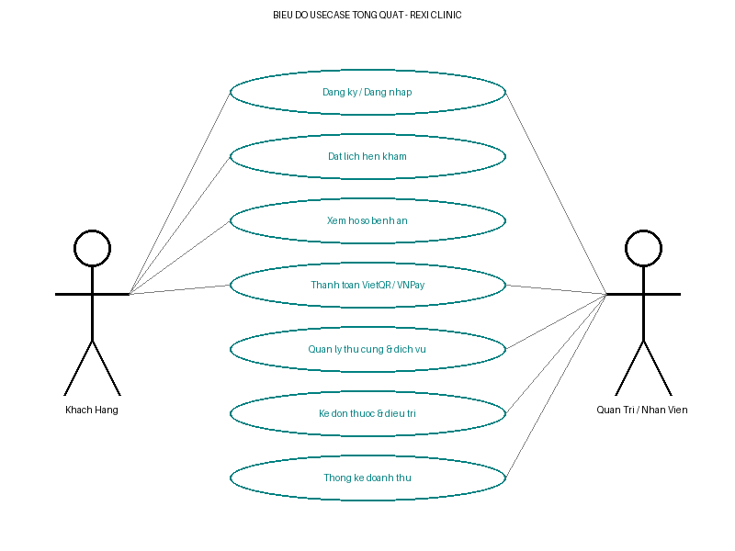
Hình 11: Thiết kế cơ sở dữ liệu vật lý trên SQL Server
Hình 1: Biểu đồ use case tổng quát
Hệ thống website bao gồm 2 tác nhân chính là
Khách hàng là người sử dụng trực tiếp các chức năng như tìm kiếm thông tin dịch vụ, xem hồ sơ liên quan, đặt lịch khám, thanh toán hóa đơn và cập nhật thông tin tài khoản.
Quản trị viên là người quản lý toàn bộ hệ thống, bao gồm người dùng, dịch vụ khám, lịch hẹn, hồ sơ bệnh án, hóa đơn và doanh thu.

3.1.2 Biểu đồ use case đặt lịch khám

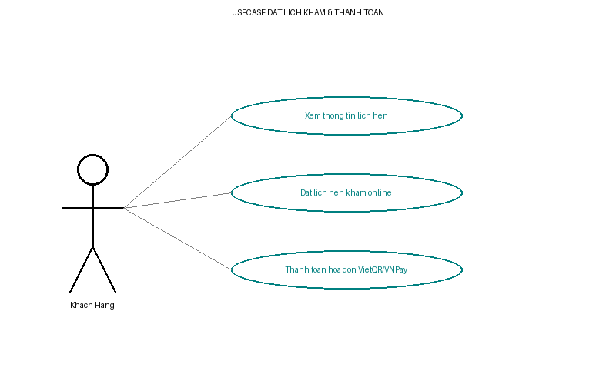
Hình 2: Usecase đặt lịch khám
Các chức năng thuộc use case “đặt lịch khám” dành cho tác nhân khách hàng bao gồm các chức năng:
- Xem lịch sử khám bệnh và hồ sơ thú cưng
- Đặt lịch hẹn khám bệnh
Hủy / thay đổi lịch hẹn

3.1.3 Biểu đồ use case phân rã quản lý hồ sơ bệnh án / hóa đơn và lịch hẹn
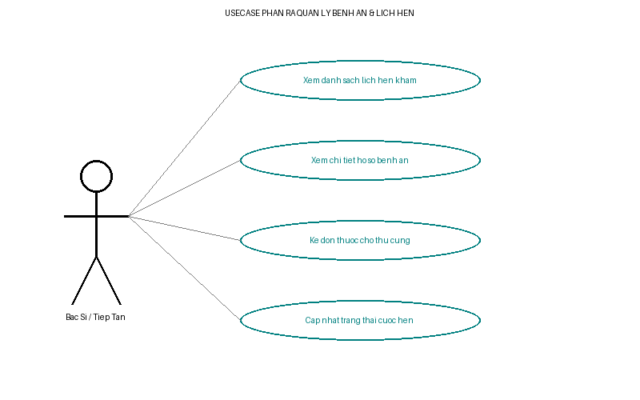
Hình 3: Usecase phân rã quản lý hồ sơ bệnh án / hóa đơn và lịch hẹn
Các chức năng thuộc use case “quản lý hồ sơ bệnh án / hóa đơn và lịch hẹn của quản trị viên” dành cho tác nhân quản trị viên bao gồm các chức năng:
- Xem danh sách hồ sơ bệnh án / hóa đơn
- Lọc danh sách hồ sơ bệnh án / hóa đơn theo tên
- Xem danh sách lịch hẹn khám
- Xem chi tiết hồ sơ bệnh án / hóa đơn
- Lọc lịch hẹn theo tên khách hàng / bác sĩ
- Cập nhật trạng thái hồ sơ bệnh án / hóa đơn

3.1.4 Biểu đồ use case phân rã quản lý thú cưng/dịch vụ
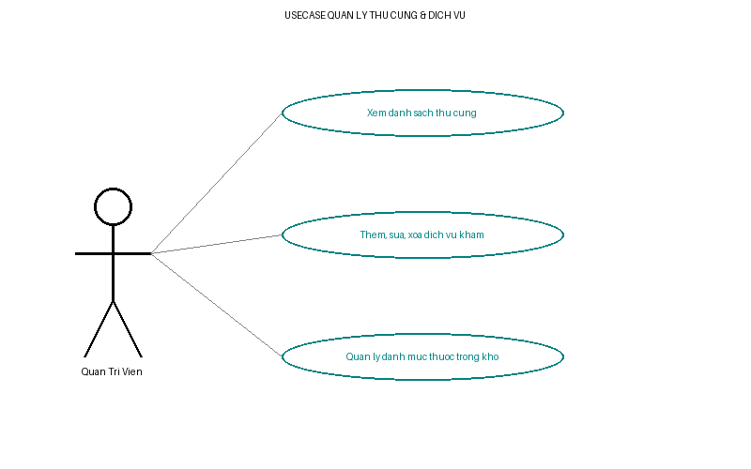
Hình 4: Usecase phân rã quản lý thú cưng/dịch vụ
Các chức năng thuộc use case “quản lý thú cưng/dịch vụ của quản trị viên” dành cho tác nhân quản trị viên bao gồm các chức năng:
- Xem danh sách thú cưng/dịch vụ
- Lọc danh sách thú cưng/dịch vụ theo tên
- Thêm, sửa, xóa thú cưng/dịch vụ
- Xem danh sách dịch vụ
- Thêm, xóa dịch vụ

3.1.5 Biểu đồ use case phân rã tìm kiếm thú cưng/dịch vụ
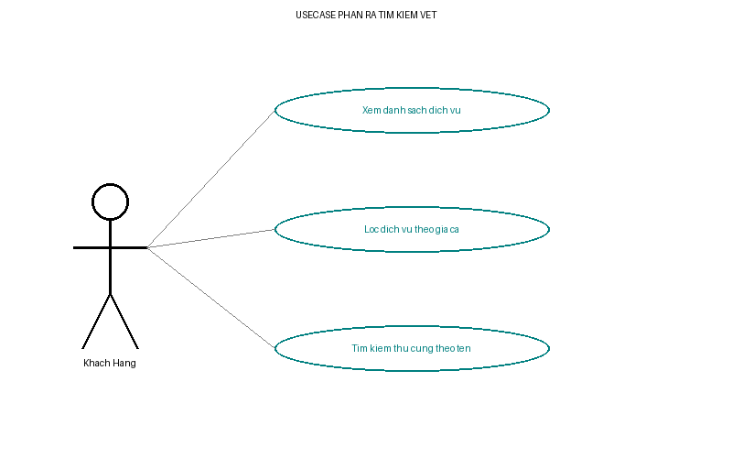
Hình 5: Usecase phân rã tìm kiếm thú cưng/dịch vụ
Các chức năng thuộc use case “tìm kiếm thú cưng/dịch vụ” dành cho tác nhân khách hàng bao gồm:
- Xem danh sách và mô tả các dịch vụ
- Xem chi tiết thông tin thú cưng và dịch vụ
- Tìm kiếm và lọc thông tin dịch vụ (theo tên, loại hoặc khoảng giá)

Đặc tả use case đăng ký tài khoản
Use case name | Đăng ký tài khoản
Description | Usecase cho phép Người dùng đăng ký tài khoản tại website
Actor | Người dùng
Pre-condition | Người dùng chưa có tài khoản trên hệ thống
Post condition | Đăng ký thành công
Flow | 1. Người dùng chọn chức năng đăng ký  2. Hệ thống hiển thị form đăng ký  3. Người dùng nhập thông tin đăng ký  4. Người dùng nhấn nút đăng ký  5. Hệ thống kiểm tra tính hợp lệ và đầy đủ của các trường Người dùng nhập  6. Hệ thống kiểm tra email tồn tại hay không
Exception | 5a. Hệ thống thông báo lỗi: “vui lòng điền đầy đủ thông tin” nếu nhập thiếu một trong các trường trên”  6a. Hệ thống thông báo lỗi: “Email đã được sử dụng”
Bảng 1: Đặc tả use case đăng ký
Đặc tả use case đăng nhập
Use case name | Đăng nhập bằng email
Description | Usecase cho phép người dùng, quản trị viên đăng nhập vào hệ thống để sử dụng các chức năng cần thiết
Actor | Người dùng, quản trị viên
Pre-condition | Người dùng đã có tài khoản trên hệ thống
Post condition | Đăng nhập thành công
Flow | 1. Người dùng, quản trị viên chọn chức năng đăng nhập  2. Hệ thống hiển thị form đăng nhập  3. Người dùng, quản trị viên, nhân viên nhập Email và Mật khẩu  4. Người dùng, quản trị viên, nhân viên nhấn nút Đăng nhập  5. Hệ thống kiểm tra email và mật khẩu có chính xác hay không  6. Hệ thống kiểm tra xem tài khoản có bị khóa không  7. Hệ thống kiểm tra xem tài khoản đã được kích hoạt chưa  8. Hệ thống chuyển đến trang phù hợp với loại tài khoản
Exception | 5a. Hệ thống thông báo lỗi: “Tài khoản không tồn tại”  5b. Hệ thống báo lỗi “Mật khẩu không chính xác”  6a. Hệ thống thông báo lỗi: “Tài khoản đã bị khóa”
Bảng 2: Đặc tả use case đăng nhập bằng email
Đặc tả use case đặt lịch khám
Use case name | Đặt lịch khám
Description | Usecase cho phép người dùng đặt lịch khám
Actor | Người dùng
Pre-condition | Người dùng đã đăng nhập thành công
Post condition | Đặt lịch khám thành công
Flow | 1. Người dùng chọn chức năng đơn thuốc  2. Hệ thống hiển thị danh sách thú cưng/dịch vụ trong đơn thuốc  3. Người dùng nhập đầy đủ số lượng cần thiết  4. Người dùng nhấn nút Thanh toán hóa đơn  5. Hệ thống kiểm tra số lượng thú cưng/dịch vụ còn đủ hay không  6. Hệ thống chuyển người dùng sang màn hình thanh toán trên VietQR/VNPay  7. Người dùng thực hiện thanh toán hóa đơn trên trang của VietQR/VNPay  8. Hệ thống xác nhận hồ sơ bệnh án / hóa đơn thanh toán thành công và hiển thị form đặt lịch hẹn khám bệnh  9.hệ thống gửi emaill về cho khách hàng đã đặt lịch thành công
Exception | 5a. Hệ thống thông báo lỗi “Lỗi khi thêm vào đơn thuốc” nếu số lượng thuốc yêu cầu vượt quá tồn kho  7a. Khách hàng không hoàn tất thanh toán VietQR / VNPay  7b. Hệ thống xác nhận thanh toán chưa thành công và quay lại trang hóa đơn
Bảng 3: Đặc tả use case đặt lịch khám
Đặc tả use case thêm đơn thuốc
Use case name | Thêm đơn thuốc
Description | Usecase cho phép khách hàng thêm thú cưng/dịch vụ vào đơn thuốc
Actor | Người dùng
Pre-condition | Người dùng chọn bất kì một thú cưng/dịch vụ nào đó rồi bấm vào nút thêm đơn thuốc
Post condition | Người dùng thêm đơn thuốc thành công
Flow | 1. Khách hàng chọn một thú cưng/dịch vụ bất kì nào đó  2. Hệ thống hiển thị chi tiết thú cưng/dịch vụ và nút them vào đơn thuốc  3. nhập số lượng thuốc cần kê đơn  3. Khách hàng nhấn nút thêm đơn thuốc  4. Hệ thống thêm thú cưng/dịch vụ vừa chọn vào đơn thuốc
Exception | 3a. Hệ thống thông báo lỗi “Lỗi khi thêm vào đơn thuốc” nếu số lượng thuốc yêu cầu vượt quá tồn kho
Bảng 4: Đặc tả use case thêm đơn thuốc
Đặc tả use case quản lý hồ sơ bệnh án / hóa đơn của người dùng
Use case name | Quản lý hồ sơ bệnh án / hóa đơn đã đặt của người dùng
Description | Usecase cho phép người dùng xem lịch sử thông tin hồ sơ bệnh án / hóa đơn và có thể thay đổi lịch hẹn
Actor | Người dùng
Pre-condition | Người dùng sau khi đăng nhập thành công và truy cập vào trang tài khoản
Post condition | Hệ thống cập nhật hồ sơ bệnh án / hóa đơn.
Flow | 1. Người dùng chọn 1 hồ sơ bệnh án / hóa đơn đã đặt bất kỳ  2. Người dùng chọn chức năng thay đổi lịch hẹn  3. Hệ thống thay đổi thời gian đơn vừa chọn
Exception | Không
Bảng 5: Đặc tả use case quản lý hồ sơ bệnh án / hóa đơn của người dùng
Đặc tả use case quản lý hồ sơ bệnh án / hóa đơn của quản trị viên
Use case name | Quản lý hồ sơ bệnh án / hóa đơn của quản trị viên
Description | Usecase cho phép quản trị viên cập nhật trạng thái hồ sơ bệnh án / hóa đơn
Actor | Quản trị viên
Pre-condition | Quản trị viên sau khi đăng nhập thành công và truy cập vào trang quản lý hồ sơ bệnh án / hóa đơn
Post condition | Hệ thống cập nhật trạng thái hồ sơ bệnh án / hóa đơn.
Flow | 1. Quản trị viên chọn chức năng cập nhật trạng thái  2. Hệ thống hiển thị trạng thái  3. Quản trị viên chọn trạng thái muốn cập nhật  4. Quản trị viên chọn xác nhận cập nhật
Exception | Không
Bảng 6: Đặc tả use case quản lý hồ sơ bệnh án / hóa đơn của quản trị viên
Đặc tả use case quản lý thú cưng/dịch vụ
Use case name | Quản lý thú cưng/dịch vụ
Description | Usecase cho phép quản trị viên thêm, sửa, xóa, tìm kiếm thú cưng/dịch vụ
Actor | Quản trị viên
Pre-condition | Quản trị viên sau khi đăng nhập thành công và truy cập vào trang quản lý thú cưng/dịch vụ
Post condition | Hệ thống cập nhật danh sách thú cưng/dịch vụ
Flow | 1. Quản trị viên chọn chức năng cập nhật hoặc thêm thú cưng/dịch vụ  2. Hệ thống hiển thị form cập nhật hoặc thêm mới thú cưng/dịch vụ  3. Quản trị viên nhập đầy đủ thông tin thú cưng/dịch vụ  4. Quản trị viên nhấn nút thêm mới hoặc cập nhật thú cưng/dịch vụ  5. Hệ thống kiểm tra tính hợp lệ của thú cưng/dịch vụ  6. Hệ thống chuyển về trang hiển thị danh sách thú cưng/dịch vụ  7. Quản trị viên chọn chức năng xóa  8. Hệ thống xóa danh mục vừa chọn  9. Quản trị viên chọn chức năng tìm kiếm  10. Hệ thống hiện thú cưng/dịch vụ vừa tìm kiếm
Exception | 5a. Hệ thống thông báo lỗi: “Không được bỏ trống trường dữ liệu”
Bảng 7: Đặc tả use case quản lý thú cưng/dịch vụ
Đặc tả use case quản lý tài khoản
Use case name | Quản lý tài khoản
Description | Usecase cho phép quản trị viên tìm kiếm, vô hiệu và khôi phục tài khoản tài khoản
Actor | Quản trị viên
Pre-condition | Quản trị viên sau khi đăng nhập thành công và truy cập vào trang quản lý tài khoản
Post condition | Hệ thống cập nhật danh sách tài khoản.
Flow | 1. Quản trị viên chọn chức năng tìm kiếm tài khoản theo tên  2. Hệ thống hiển thị tài khoản theo tên tìm kiếm  3. Quản trị viên chọn chức năng vô hiệu hoặc khôi phục tài khoản  4. Hệ thống vô hiệu hoặc khôi phục tài khoản đã chọn
Exception | Không
Bảng 8: Đặc tả use case quản lý tài khoản
Đặc tả use case quản lý lịch hẹn
Use case name | Quản lý lịch hẹn
Description | Usecase cho phép quản trị viên sửa, tìm kiếm, xem chi tiết thông tin lịch hẹn hồ sơ bệnh án / hóa đơn
Actor | Quản trị viên
Pre-condition | Quản trị viên sau khi đăng nhập thành công và truy cập vào trang quản lý lịch hẹn
Post condition | Hệ thống cập nhật danh sách lịch hẹn
Flow | 1. Quản trị viên chọn chức năng sửa  2. Hệ thống hiển thị form sửa lịch hẹn  3. Quản trị viên nhập đầy đủ thông tin của  4. Quản trị viên nhấn nút cập nhật lịch hẹn  5. Hệ thống kiểm tra tính hợp lệ của thông tin lịch khám  6. Hệ thống chuyển về trang hiển thị danh sách thông tin lịch khám  7. Quản trị viên chọn chức năng tìm kiếm tài khoản theo tên khách hàng  8. Hệ thống hiển thị tài khoản theo tên tìm kiếm khách hàng  7. Quản trị viên chọn chức năng xem chi tiết  8. Hệ thống hiển thi chi tiết thông tin lịch hẹn
Exception | 5a. Hệ thống thông báo lỗi: “Không được bỏ trống trường dữ liệu”
Bảng 9: Đặc tả use case quản lý lịch hẹn
Đặc tả use case quản lý dịch vụ khám
Use case name | Quản lý dịch vụ
Description | Usecase cho phép quản trị viên thêm, xóa dịch vụ
Actor | Quản trị viên
Pre-condition | Quản trị viên sau khi đăng nhập thành công và truy cập vào trang quản lý dịch vụ khám
Post condition | Hệ thống cập nhật danh sách thú cưng/dịch vụ
Flow | 1. Quản trị viên nhập tên dịch vụ vào chức năng thêm dịch vụ  2. Quản trị viên nhấn nút thêm dịch vụ  3. Hệ thống hiển thị tên dịch vụ vào danh sách  4. Quản trị viên chọn chức năng xóa  5. Hệ thống xóa dịch vụ vừa chọn
Exception | Không
Bảng 10: Đặc tả use case quản lý dịch vụ khám

3.2 Biểu đồ hoạt động

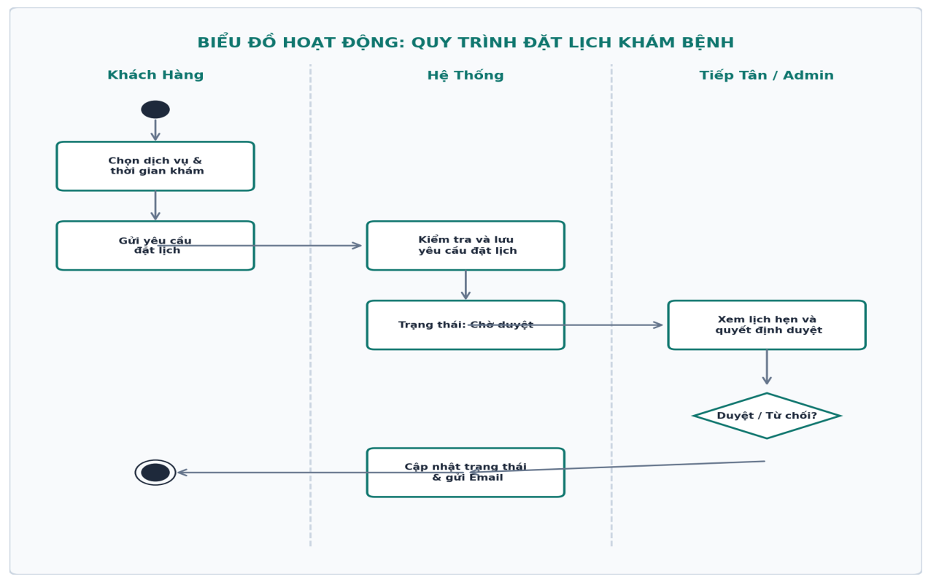
Hình 7: Biểu đồ hoạt động đặt lịch khám
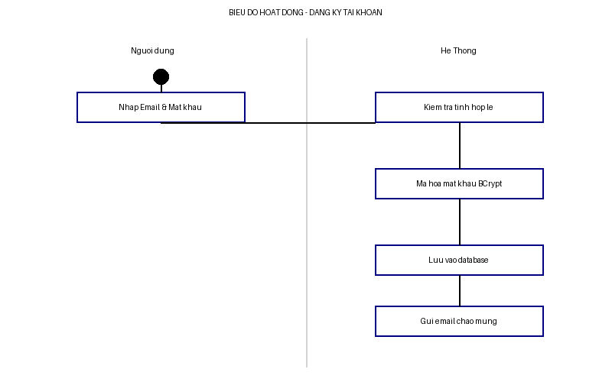
Hình 8: Biểu đồ hoạt động đăng ký tài khoản
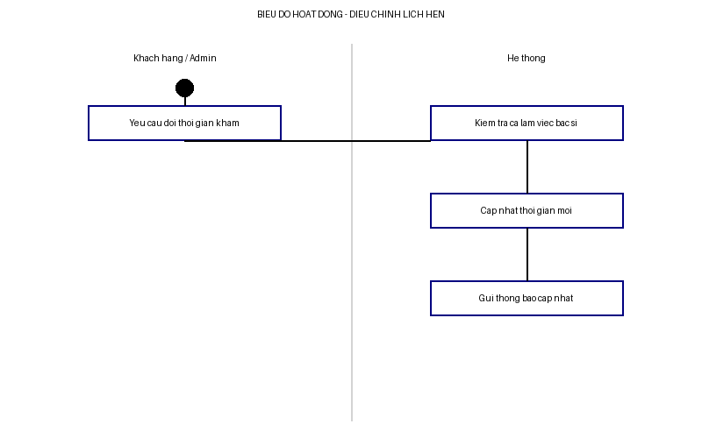
Hình 9: Biểu đồ hoạt động thay đổi lịch hẹn

3.3 Thiết kế cơ sở dữ liệu
Dưới đây là sơ đồ thực thể liên kết vật lý (ERD) thể hiện đầy đủ cấu trúc các bảng dữ liệu, kiểu dữ liệu, các ràng buộc khóa chính (PK) và khóa ngoại (FK) kết nối giữa các thực thể cốt lõi trong hệ thống quản lý phòng khám REXI:
Sơ đồ bên dưới thể hiện kiến trúc tổng thể của hệ thống quản lý phòng khám thú y REXI, bao gồm 4 tầng chính:
Tầng 1 - Khách hàng (Client Layer): Người dùng truy cập hệ thống thông qua trình duyệt web trên máy tính hoặc thiết bị di động. Giao diện được xây dựng bằng React 18 với TypeScript, sử dụng Vite làm công cụ build và Tailwind CSS cho styling. Frontend hỗ trợ Progressive Web App (PWA) với Service Worker, Virtual Scroll để tối ưu danh sách dài, và WebSocket (SockJS + STOMP) để nhận thông báo real-time.
Tầng 2 - Máy chủ ứng dụng (Application Server Layer): Nginx đóng vai trò reverse proxy, là cổng vào duy nhất của hệ thống, chịu trách nhiệm điều hướng request, nén Gzip và phân phối file tĩnh. Frontend Service phục vụ file React build tĩnh. Backend Service chạy trên Spring Boot 3.4.0 với Java 21 LTS, cung cấp các REST Controller xử lý nghiệp vụ.
Tầng 3 - Cơ sở dữ liệu (Database Layer): Hệ thống sử dụng chiến lược Multi-Database qua Spring Profiles - SQL Server cho môi trường local và PostgreSQL trên nền tảng Supabase cho môi trường production. CSDL gồm 37 bảng dữ liệu với đầy đủ ràng buộc khóa chính, khóa ngoại và chỉ mục.
Docker Containerization: Hệ thống được đóng gói thành 3 container riêng biệt quản lý bởi Docker Compose: (1) Frontend container chạy Nginx phục vụ file React build, (2) Backend container chạy Java Spring Boot, (3) Database container chạy PostgreSQL/SQL Server. Docker Compose file cấu hình networking nội bộ, volume persistency cho database, health check, và auto-restart.
Hệ thống RAG (Retrieval-Augmented Generation): VectorKnowledgeService tìm kiếm kiến thức thú y theo ngữ nghĩa (cosine similarity), EmbeddingService tạo vector embedding từ Google Gemini API, CodeRagService tìm kiếm mã nguồn khi chatbot cần giải thích code. Tất cả được quản lý bởi KnowledgeIndexer.
Tầng 4 - Dịch vụ AI bên ngoài (External AI Services): Hệ thống tích hợp 3 nhà cung cấp AI theo cơ chế liên kết ưu tiên (fallback chain) - OpenRouter (DeepSeek Chat V3) ưu tiên cao nhất, Google Gemini (Flash) provider dự phòng, và Groq (Llama 3.3 70B) provider dự phòng cuối cùng. Ngoài ra còn kết nối Google OAuth 2.0, VNPay/VietQR, Gmail SMTP và Zalo API.
Cơ chế triển khai: Toàn bộ hệ thống được đóng gói bằng Docker Compose với 3 container: Frontend (Node.js + Nginx), Backend (Spring Boot) và Database (SQL Server/PostgreSQL).

Hình 10: Mô hình cơ sở dữ liệu tổng thể của hệ thống REXI
DANH MỤC CƠ SỞ DỮ LIỆU

3.4.1 Bảng tổng quan cơ sở dữ liệu

STT | Tên bảng | Mô tả | Số trường
1 | NhanVien | Quản lý nhân viên | 18
2 | KhachHang | Quản lý khách hàng/chủ nuôi | 12
3 | ThuCung | Quản lý thú cưng | 15
4 | LichHen | Quản lý lịch hẹn | 13
5 | HoSoBenhAn | Quản lý hồ sơ bệnh án | 19
6 | HoaDon | Quản lý hóa đơn | 17
7 | Thuoc | Quản lý thuốc | 9
8 | LoThuoc | Quản lý lô thuốc | 10
9 | BenhAn_XetNghiem | Quản lý cận lâm sàng | 6
10 | CauHinhHeThong | Quản lý cấu hình hệ thống | 5
11 | ChiSoXetNghiem | Quản lý chỉ số xét nghiệm | 4
12 | ChucNang | Quản lý chức năng | 4
13 | DangKyNhanTin | Quản lý đăng ký nhận tin | 3
14 | DanhGiaDichVu | Quản lý đánh giá dịch vụ | 6
15 | DanhMucXetNghiem | Quản lý danh mục xét nghiệm | 3
16 | DichVu | Quản lý dịch vụ | 9
17 | DichVuLichHen | Chi tiết dịch vụ theo lịch hẹn | 5
18 | DonThuoc | Quản lý đơn thuốc | 6
19 | DonThuocChiTiet | Chi tiết đơn thuốc | 5
20 | EmailMarketing | Quản lý email marketing | 4
21 | file_dinh_kem | Quản lý file đính kèm | 7
22 | GiaoDichKho | Quản lý giao dịch kho | 9
23 | HoaDonChiTiet | Chi tiết hóa đơn | 6
24 | KetQuaXetNghiem_ChiTiet | Kết quả chi tiết xét nghiệm | 4
25 | LichLamViecNhanVien | Lịch làm việc nhân viên | 6
26 | LichSuTuVan | Lịch sử tư vấn | 7
27 | LoaiXetNghiem | Quản lý loại xét nghiệm | 5
28 | NhaCungCap | Quản lý nhà cung cấp | 8
29 | NhatKyChat | Nhật ký chat AI | 5
30 | NhatKyHeThong | Nhật ký hệ thống | 9
31 | PhanCongNhanVien | Phân công nhân viên | 4
32 | PhanQuyen | Phân quyền | 2
33 | TaiKhoan | Quản lý tài khoản | 10
34 | ThanhToan | Quản lý thanh toán | 8
35 | ThongBao | Quản lý thông báo | 7
36 | TiemChung | Quản lý tiêm chủng | 8
37 | VaiTroHeThong | Quản lý vai trò hệ thống | 3
Bảng 1: Bảng NhanVien

STT | Tên trường | Kiểu dữ liệu | Mô tả
1 | id_nhan_vien | varchar(20) | Khóa chính
2 | ho_ten | VARCHAR(100) | Họ tên
3 | ngay_sinh | date | Ngày sinh
4 | gioi_tinh | VARCHAR(10) | Giới tính
5 | dia_chi | VARCHAR(255) | Địa chỉ
6 | so_dien_thoai | varchar(255) | Số điện thoại
7 | email | VARCHAR(100) | Email
8 | so_cccd | VARCHAR(20) | Số CCCD
9 | ngay_vao_lam | date | Ngày vào làm
10 | ngay_nghi_viec | date | Ngày nghỉ việc
11 | trang_thai | VARCHAR(50) | Trạng thái hoạt động
12 | da_xoa | BOOLEAN | Xóa mềm
13 | chuyen_mon | VARCHAR(255) | Chuyên môn
14 | gioi_thieu | TEXT | Giới thiệu bản thân
15 | hinh_anh | TEXT | Hình ảnh
16 | id_tai_khoan | varchar(50) | Khóa ngoại liên kết bảng TaiKhoan
17 | nhan_email | BOOLEAN | Nhận email
18 | nhan_sms | BOOLEAN | Nhận SMS

Bảng 2: Bảng KhachHang

STT | Tên trường | Kiểu dữ liệu | Mô tả
1 | id_khach_hang | varchar(20) | Khóa chính
2 | ten_khach_hang | VARCHAR(100) | Tên khách hàng/chủ nuôi
3 | email | VARCHAR(100) | Email
4 | sdt | VARCHAR(15) | Số điện thoại
5 | dia_chi | VARCHAR(255) | Địa chỉ
6 | ngay_tao | TIMESTAMP | Ngày tạo
7 | ngay_cap_nhat | TIMESTAMP | Ngày cập nhật
8 | da_xoa | BOOLEAN | Xóa mềm
9 | nhan_email | BOOLEAN | Nhận email
10 | nhan_sms | BOOLEAN | Nhận SMS
11 | hinh_anh | TEXT | Hình ảnh
12 | nam_sinh | int | nam_sinh

Bảng 3: Bảng ThuCung

STT | Tên trường | Kiểu dữ liệu | Mô tả
1 | id_thu_cung | varchar(20) | Khóa chính
2 | ten_thu_cung | VARCHAR(100) | Tên thú cưng
3 | loai | VARCHAR(50) | Loại
4 | giong | VARCHAR(100) | giong
5 | ngay_sinh | date | Ngày sinh
6 | gioi_tinh | VARCHAR(10) | Giới tính
7 | mau_sac | VARCHAR(255) | Màu lông
8 | trong_luong | numeric(38, 2) | Cân nặng (kg)
9 | id_khach_hang | varchar(20) | Khóa chính
10 | ngay_tao | TIMESTAMP | Ngày tạo
11 | da_xoa | BOOLEAN | Xóa mềm
12 | url_anh | VARCHAR(500) | URL ảnh
13 | ghi_chu | TEXT | Ghi chú
14 | hinh_anh | TEXT | Hình ảnh
15 | ngay_cap_nhat | TIMESTAMP | Ngày cập nhật

Bảng 4: Bảng LichHen

STT | Tên trường | Kiểu dữ liệu | Mô tả
1 | id_lich_hen | varchar(20) | Khóa chính
2 | ngay_kham | date | Ngày khám
3 | gio_kham | TIME | Giờ khám
4 | ly_do | VARCHAR(255) | Lý do khám
5 | trang_thai | VARCHAR(50) | Trạng thái (CHO_KHAM, DANG_KHAM, HOAN_THANH, HUY)
6 | id_khach_hang | varchar(20) | Khóa chính
7 | id_thu_cung | varchar(20) | Khóa chính
8 | id_bac_si | varchar(20) | Khóa ngoại liên kết bảng NhanVien
9 | id_nguoi_dat | varchar(20) | Khóa ngoại liên kết bảng NhanVien
10 | phong_kham | VARCHAR(100) | Phòng khám
11 | ghi_chu_noi_bo | VARCHAR(500) | Ghi chú nội bộ
12 | ngay_tao | TIMESTAMP | Ngày tạo
13 | id_dich_vu | varchar(20) | Khóa ngoại liên kết bảng DichVu

Bảng 5: Bảng HoSoBenhAn

STT | Tên trường | Kiểu dữ liệu | Mô tả
1 | id_ho_so_benh_an | varchar(20) | Khóa ngoại liên kết bảng HoSoBenhAn
2 | id_lich_hen | varchar(20) | Khóa chính
3 | ngay_kham | date | Ngày khám
4 | id_bac_si | varchar(20) | Khóa ngoại liên kết bảng NhanVien
5 | can_nang | numeric(38, 2) | Cân nặng (kg)
6 | nhiet_do | numeric(38, 2) | Nhiệt độ (độ C)
7 | huyet_ap | VARCHAR(255) | Huyết áp
8 | trieu_chung | TEXT | Triệu chứng lâm sàng
9 | ket_qua_tham_kham | TEXT | Kết quả thăm khám
10 | chan_doan | TEXT | Chẩn đoán bệnh
11 | phac_do_dieu_tri | TEXT | Phác đồ điều trị
12 | huong_dan_cham_soc | TEXT | Hướng dẫn chăm sóc
13 | ngay_tai_kham_de_xuat | date | Ngày tái khám đề xuất
14 | trang_thai_ho_so | VARCHAR(50) | Trạng thái hồ sơ
15 | id_nguoi_tao | varchar(20) | Khóa ngoại liên kết bảng NhanVien
16 | ngay_tao | TIMESTAMP | Ngày tạo
17 | nguoi_cap_nhat_gan_nhat | varchar(20) | nguoi_cap_nhat_gan_nhat
18 | ngay_cap_nhat_gan_nhat | TIMESTAMP | ngay_cap_nhat_gan_nhat
19 | id_thu_cung | varchar(20) | Khóa chính

Bảng 6: Bảng HoaDon

STT | Tên trường | Kiểu dữ liệu | Mô tả
1 | id_hoa_don | varchar(20) | Khóa ngoại liên kết bảng HoaDon
2 | id_lich_hen | varchar(20) | Khóa chính
3 | id_khach_hang | varchar(20) | Khóa chính
4 | tong_tien_truoc_giam_gia | numeric(38, 2) | Tổng tiền trước giảm giá
5 | tong_tien_giam_gia | numeric(38, 2) | Tổng tiền giảm giá
6 | tong_tien_sau_giam_gia | numeric(38, 2) | Tổng tiền sau giảm giá
7 | thue_suat | numeric(38, 2) | Thuế suất áp dụng (%)
8 | thue_phai_nop | numeric(38, 2) | Thuế phải nộp
9 | tong_tien_cuoi | numeric(38, 2) | Tổng tiền cuối cùng
10 | ngay_lap | TIMESTAMP | Ngày lập
11 | id_nhan_vien | varchar(20) | Khóa chính
12 | trang_thai | VARCHAR(50) | Trạng thái hóa đơn
13 | ghi_chu | VARCHAR(500) | Ghi chú
14 | trang_thai_thanh_toan | VARCHAR(50) | Trạng thái thanh toán
15 | ngay_lap_hoa_don | TIMESTAMP | Ngày lập hóa đơn
16 | tong_tien_ban_dau | numeric(38, 2) | Tổng tiền ban đầu
17 | tong_giam_gia | numeric(38, 2) | Tổng giảm giá

Bảng 7: Bảng Thuoc

STT | Tên trường | Kiểu dữ liệu | Mô tả
1 | id_thuoc | varchar(20) | Khóa chính
2 | ten_thuoc | VARCHAR(100) | Tên thuốc
3 | thanh_phan | VARCHAR(255) | Thành phần
4 | dang_bao_che | VARCHAR(50) | Dạng bào chế
5 | don_vi | VARCHAR(20) | Đơn vị tính
6 | mo_ta | VARCHAR(500) | Mô tả
7 | gia_ban | decimal(10, 2) | Giá bán lẻ
8 | trang_thai | BOOLEAN | Trạng thái quản lý
9 | da_xoa | BOOLEAN | Xóa mềm

Bảng 8: Bảng LoThuoc

STT | Tên trường | Kiểu dữ liệu | Mô tả
1 | id_lo | varchar(20) | Khóa ngoại liên kết bảng LoThuoc
2 | id_thuoc | varchar(20) | Khóa ngoại liên kết bảng Thuoc
3 | id_ncc | varchar(20) | Khóa ngoại liên kết bảng NhaCungCap
4 | so_lo | VARCHAR(100) | Số lô sản xuất
5 | ngay_nhap | date | Ngày nhập kho
6 | han_su_dung | date | Hạn sử dụng
7 | gia_nhap | decimal(18, 2) | Giá nhập kho
8 | so_luong_nhap | int | Số lượng nhập
9 | so_luong_ton | int | Số lượng tồn kho
10 | ngay_cap_nhat_ton_kho | TIMESTAMP | Ngày cập nhật tồn kho

Bảng 9: Bảng BenhAn_XetNghiem

STT | Tên trường | Kiểu dữ liệu | Mô tả
1 | id_xet_nghiem_benh_an | SERIAL | Khóa chính
2 | id_ho_so | varchar(20) | Khóa ngoại liên kết bảng HoSoBenhAn
3 | id_loai_xet_nghiem | varchar(20) | Khóa ngoại liên kết bảng LoaiXetNghiem
4 | ngay_lay_mau | TIMESTAMP | Ngày lấy mẫu
5 | id_bac_si | varchar(20) | Khóa ngoại liên kết bảng NhanVien
6 | trang_thai | VARCHAR(50) | Trạng thái

Bảng 10: Bảng CauHinhHeThong

STT | Tên trường | Kiểu dữ liệu | Mô tả
1 | id_cau_hinh | SERIAL | Khóa chính
2 | ten_cau_hinh | varchar(100) | Tên cấu hình
3 | gia_tri | VARCHAR(500) | Giá trị giao dịch
4 | mo_ta | VARCHAR(500) | Mô tả
5 | id_nhan_vien_cap_nhat | varchar(20) | Khóa ngoại liên kết bảng NhanVien

Bảng 11: Bảng ChiSoXetNghiem

STT | Tên trường | Kiểu dữ liệu | Mô tả
1 | id_chi_so | SERIAL | Khóa ngoại liên kết bảng ChiSoXetNghiem
2 | id_loai_xet_nghiem | int | Khóa ngoại liên kết bảng LoaiXetNghiem
3 | ten_thong_so | VARCHAR(100) | Tên thông số
4 | don_vi | VARCHAR(50) | Đơn vị tính

Bảng 12: Bảng ChucNang

STT | Tên trường | Kiểu dữ liệu | Mô tả
1 | id_chuc_nang | SERIAL | Khóa chính
2 | ma_chuc_nang | VARCHAR(100) | Mã chức năng
3 | ten_chuc_nang | VARCHAR(100) | Tên chức năng
4 | mo_ta | VARCHAR(255) | Mô tả

Bảng 13: Bảng DangKyNhanTin

STT | Tên trường | Kiểu dữ liệu | Mô tả
1 | id | SERIAL | Khóa chính
2 | Email | VARCHAR(255) | Email
3 | NgayDangKy | TIMESTAMP | Ngày đăng ký

Bảng 14: Bảng DanhGiaDichVu

STT | Tên trường | Kiểu dữ liệu | Mô tả
1 | id_danh_gia | SERIAL | Khóa chính
2 | id_khach_hang | varchar(20) | Khóa chính
3 | id_dich_vu | varchar(20) | Khóa ngoại liên kết bảng DichVu
4 | so_sao | int | Số sao đánh giá (1-5)
5 | noi_dung | TEXT | Nội dung đánh giá
6 | ngay_danh_gia | TIMESTAMP | Ngày đánh giá

Bảng 15: Bảng DanhMucXetNghiem

STT | Tên trường | Kiểu dữ liệu | Mô tả
1 | id_danh_muc | SERIAL | Khóa ngoại liên kết bảng DanhMucXetNghiem
2 | ten_danh_muc | VARCHAR(100) | Tên danh mục
3 | mo_ta | VARCHAR(255) | Mô tả

Bảng 16: Bảng DichVu

STT | Tên trường | Kiểu dữ liệu | Mô tả
1 | id_dich_vu | varchar(20) | Khóa ngoại liên kết bảng DichVu
2 | ten_dich_vu | VARCHAR(200) | Tên dịch vụ
3 | mo_ta | VARCHAR(500) | Mô tả
4 | gia | numeric(38, 2) | Đơn giá dịch vụ
5 | thoi_luong_phut | int | Thời lượng thực hiện (phút)
6 | trang_thai | BOOLEAN | Trạng thái kinh doanh (ACTIVE/INACTIVE)
7 | da_xoa | BOOLEAN | Xóa mềm
8 | hinh_anh | TEXT | Hình ảnh
9 | ngay_tao | TIMESTAMP | Ngày tạo

Bảng 17: Bảng DichVuLichHen

STT | Tên trường | Kiểu dữ liệu | Mô tả
1 | id_lich_hen | varchar(20) | Khóa chính
2 | id_dich_vu | varchar(20) | Khóa ngoại liên kết bảng DichVu
3 | so_luong | int | Số lượng
4 | don_gia | decimal(10, 2) | Đơn giá tại thời điểm
5 | ghi_chu | VARCHAR(500) | Ghi chú

Bảng 18: Bảng DonThuoc

STT | Tên trường | Kiểu dữ liệu | Mô tả
1 | id_don_thuoc | varchar(20) | Khóa chính
2 | id_ho_so_benh_an | varchar(20) | Khóa ngoại liên kết bảng HoSoBenhAn
3 | id_bac_si | varchar(20) | Khóa ngoại liên kết bảng NhanVien
4 | ngay_ke_don | TIMESTAMP | Ngày kê đơn
5 | ghi_chu | TEXT | Ghi chú
6 | trang_thai | varchar(50) | Trạng thái (CHUA_XUAT, DA_XUAT)

Bảng 19: Bảng DonThuocChiTiet

STT | Tên trường | Kiểu dữ liệu | Mô tả
1 | id_chi_tiet_don_thuoc | varchar(20) | Khóa chính
2 | id_don_thuoc | varchar(20) | Khóa chính
3 | id_thuoc | varchar(20) | Khóa ngoại liên kết bảng Thuoc
4 | so_luong | int | Số lượng
5 | lieu_dung | VARCHAR(255) | lieu_dung

Bảng 20: Bảng EmailMarketing

STT | Tên trường | Kiểu dữ liệu | Mô tả
1 | id_email | SERIAL | Khóa chính
2 | email | VARCHAR(100) | Email
3 | ngay_dang_ky | TIMESTAMP | Ngày đăng ký
4 | trang_thai | BOOLEAN | Trạng thái email

Bảng 21: Bảng file_dinh_kem

STT | Tên trường | Kiểu dữ liệu | Mô tả
1 | duong_dan | varchar(255) | Đường dẫn file
2 | kich_thuoc | bigint | Kích thước file (bytes)
3 | loai | varchar(255) | Loại
4 | ngay_upload | TIMESTAMP(6) | Ngày upload
5 | ten_file | varchar(255) | Tên file
6 | id | varchar(20) | Khóa chính
7 | id_ho_so_benh_an | varchar(20) | Khóa ngoại liên kết bảng HoSoBenhAn

Bảng 22: Bảng GiaoDichKho

STT | Tên trường | Kiểu dữ liệu | Mô tả
1 | id_giao_dich | varchar(20) | Khóa chính
2 | id_thuoc | varchar(20) | Khóa ngoại liên kết bảng Thuoc
3 | id_lo | varchar(20) | Khóa ngoại liên kết bảng LoThuoc
4 | loai_giao_dich | VARCHAR(50) | Loại giao dịch (Nhập/Xuất)
5 | so_luong | int | Số lượng
6 | gia_tri | decimal(18, 2) | Giá trị giao dịch
7 | ngay_giao_dich | TIMESTAMP | Ngày giao dịch
8 | id_nhan_vien | varchar(20) | Khóa chính
9 | ghi_chu | VARCHAR(500) | Ghi chú giao dịch kho

Bảng 23: Bảng HoaDonChiTiet

STT | Tên trường | Kiểu dữ liệu | Mô tả
1 | id_chi_tiet_hoa_don | varchar(20) | Khóa chính
2 | id_hoa_don | varchar(20) | Khóa ngoại liên kết bảng HoaDon
3 | ten_muc | VARCHAR(255) | Tên hạng mục
4 | loai_muc | VARCHAR(50) | Loại hạng mục (DỊCH_VỤ/THUOC)
5 | so_luong | int | Số lượng
6 | don_gia | decimal(18, 2) | Đơn giá tại thời điểm

Bảng 24: Bảng KetQuaXetNghiem_ChiTiet

STT | Tên trường | Kiểu dữ liệu | Mô tả
1 | id_ket_qua_chi_tiet | SERIAL | Khóa chính
2 | id_xet_nghiem_benh_an | int | Khóa chính
3 | id_chi_so | int | Khóa ngoại liên kết bảng ChiSoXetNghiem
4 | gia_tri_ket_qua | VARCHAR(255) | Giá trị kết quả xét nghiệm

Bảng 25: Bảng LichLamViecNhanVien

STT | Tên trường | Kiểu dữ liệu | Mô tả
1 | id_lich_lam_viec | BIGSERIAL | Khóa chính
2 | id_nhan_vien | varchar(20) | Khóa chính
3 | ngay_lam | date | Ngày làm việc
4 | gio_bat_dau | TIME | Giờ bắt đầu
5 | gio_ket_thuc | TIME | Giờ kết thúc
6 | ghi_chu | VARCHAR(500) | Ghi chú

Bảng 26: Bảng LichSuTuVan

STT | Tên trường | Kiểu dữ liệu | Mô tả
1 | id_tu_van | varchar(20) | Khóa chính
2 | id_khach_hang | varchar(20) | Khóa chính
3 | id_thu_cung | varchar(20) | Khóa chính
4 | noi_dung_khach | TEXT | Nội dung từ khách hàng
5 | noi_dung_rexi | TEXT | Nội dung từ AI (Rexi)
6 | ngay_tu_van | TIMESTAMP | Ngày tư vấn
7 | id_bac_si | varchar(20) | Khóa ngoại liên kết bảng NhanVien

Bảng 27: Bảng LoaiXetNghiem

STT | Tên trường | Kiểu dữ liệu | Mô tả
1 | id_loai_xet_nghiem | SERIAL | Khóa ngoại liên kết bảng LoaiXetNghiem
2 | id_danh_muc | int | Khóa ngoại liên kết bảng DanhMucXetNghiem
3 | ten_xet_nghiem | VARCHAR(255) | Tên xét nghiệm
4 | mo_ta | VARCHAR(500) | Mô tả
5 | gia_tien | decimal(10, 2) | Đơn giá xét nghiệm

Bảng 28: Bảng NhaCungCap

STT | Tên trường | Kiểu dữ liệu | Mô tả
1 | id_ncc | varchar(20) | Khóa ngoại liên kết bảng NhaCungCap
2 | ten_ncc | VARCHAR(255) | Tên nhà cung cấp
3 | dia_chi | VARCHAR(255) | Địa chỉ
4 | so_dien_thoai | VARCHAR(15) | Số điện thoại
5 | email | VARCHAR(100) | Email
6 | ma_so_thue | VARCHAR(20) | ma_so_thue
7 | ghi_chu | VARCHAR(500) | Ghi chú
8 | ngay_tao | TIMESTAMP | Ngày tạo

Bảng 29: Bảng NhatKyChat

STT | Tên trường | Kiểu dữ liệu | Mô tả
1 | id_chat | BIGSERIAL | Khóa chính tự tăng
2 | id_tai_khoan | varchar(20) | Khóa ngoại liên kết bảng TaiKhoan
3 | cau_hoi | TEXT | Câu hỏi
4 | cau_tra_loi | TEXT | Câu trả lời
5 | thoi_gian | TIMESTAMP | Thời điểm giao tiếp

Bảng 30: Bảng NhatKyHeThong

STT | Tên trường | Kiểu dữ liệu | Mô tả
1 | id | SERIAL | Khóa chính
2 | nguoi_thao_tac | varchar(100) | Người thao tác
3 | hanh_dong | VARCHAR(255) | Hành động thực hiện
4 | bang_du_lieu | varchar(100) | Bảng dữ liệu bị ảnh hưởng
5 | chi_tiet | TEXT | Chi tiết thao tác
6 | ngay_tao | TIMESTAMP | Ngày tạo
7 | ten_dang_nhap | VARCHAR(100) | Tên đăng nhập
8 | ip_address | VARCHAR(50) | Địa chỉ IP
9 | device_info | VARCHAR(500) | Thông tin thiết bị

Bảng 31: Bảng PhanCongNhanVien

STT | Tên trường | Kiểu dữ liệu | Mô tả
1 | id_nhan_vien | varchar(20) | Khóa chính
2 | id_vai_tro | varchar(20) | Khóa chính
3 | ngay_bat_dau_phan_cong | date | Ngày bắt đầu phân công
4 | ngay_ket_thuc_phan_cong | date | Ngày kết thúc phân công

Bảng 32: Bảng PhanQuyen

STT | Tên trường | Kiểu dữ liệu | Mô tả
1 | id_vai_tro | varchar(20) | Khóa chính
2 | id_chuc_nang | int | Khóa chính

Bảng 33: Bảng TaiKhoan

STT | Tên trường | Kiểu dữ liệu | Mô tả
1 | id_tai_khoan | varchar(20) | Khóa ngoại liên kết bảng TaiKhoan
2 | ten_dang_nhap | VARCHAR(100) | Tên đăng nhập (Unique, thường là email/SĐT)
3 | mat_khau | VARCHAR(255) | Mật khẩu gốc
4 | id_vai_tro | varchar(20) | Khóa chính
5 | trang_thai | VARCHAR(50) | Trạng thái (ACTIVE, LOCKED)
6 | ngay_tao | TIMESTAMP | Ngày tạo
7 | id_khach_hang | varchar(20) | Khóa chính
8 | mat_khau_hash | VARCHAR(255) | Mật khẩu băm (BCrypt)
9 | id_nhan_vien | varchar(20) | Khóa chính
10 | welcome_email_sent | BOOLEAN | Trạng thái gửi email chào mừng

Bảng 34: Bảng ThanhToan

STT | Tên trường | Kiểu dữ liệu | Mô tả
1 | id_thanh_toan | varchar(20) | Khóa chính
2 | id_hoa_don | varchar(20) | Khóa ngoại liên kết bảng HoaDon
3 | so_tien | decimal(12, 2) | Số tiền thanh toán
4 | phuong_thuc | VARCHAR(50) | Phương thức thanh toán
5 | ngay_tra_tien | TIMESTAMP | Ngày trả tiền
6 | id_nhan_vien | varchar(20) | Khóa chính
7 | ma_giao_dich_ngan_hang | VARCHAR(100) | Mã giao dịch ngân hàng
8 | ghi_chu | VARCHAR(500) | Ghi chú

Bảng 35: Bảng ThongBao

STT | Tên trường | Kiểu dữ liệu | Mô tả
1 | id_thong_bao | varchar(20) | Khóa chính
2 | id_tai_khoan | varchar(20) | Khóa ngoại liên kết bảng TaiKhoan
3 | tieu_de | VARCHAR(255) | Tiêu đề
4 | noi_dung | TEXT | Nội dung đánh giá
5 | loai_thong_bao | VARCHAR(50) | Loại thông báo
6 | ngay_tao | TIMESTAMP | Ngày tạo
7 | da_doc | BOOLEAN | Trạng thái đã đọc

Bảng 36: Bảng TiemChung

STT | Tên trường | Kiểu dữ liệu | Mô tả
1 | id_tiem_chung | varchar(20) | Khóa chính
2 | id_thu_cung | varchar(20) | Khóa chính
3 | ten_vaccine | VARCHAR(100) | Tên vaccine
4 | ngay_tiem | date | Ngày tiêm
5 | ngay_tiem_lai | date | Ngày tiêm nhắc lại
6 | id_bac_si | varchar(20) | Khóa ngoại liên kết bảng NhanVien
7 | ghi_chu | VARCHAR(500) | Ghi chú
8 | loai_vaccine | VARCHAR(100) | Loại vaccine

Bảng 37: Bảng VaiTroHeThong

STT | Tên trường | Kiểu dữ liệu | Mô tả
1 | id_vai_tro | varchar(20) | Khóa chính
2 | ten_vai_tro | VARCHAR(50) | Tên vai trò
3 | mo_ta | VARCHAR(255) | Mô tả

3.4.3. Phân tích các mối quan hệ
TaiKhoan – VaiTroHeThong [1 – N]: Mỗi tài khoản chỉ được gán một vai trò duy nhất (Admin, Bác sĩ, Nhân viên hoặc Khách hàng). Ngược lại, một vai trò có thể áp dụng cho nhiều tài khoản. Ví dụ, tài khoản của em khi đăng nhập hệ thống sẽ được gắn vai trò "Bác sĩ" để thực hiện các thao tác khám chữa bệnh.

TaiKhoan – KhachHang [1 – 1]: Mỗi tài khoản có vai trò Khách hàng chỉ tương ứng với một khách hàng duy nhất. Qua tìm hiểu thực tế tại phòng khám, em thấy rằng quy trình đăng ký tài khoản của khách hàng được thực hiện ngay khi họ đặt lịch hẹn lần đầu. Một khách hàng chỉ có một tài khoản để bảo mật thông tin lịch sử khám chữa bệnh của thú cưng.

TaiKhoan – NhanVien [1 – 1]: Tương tự, mỗi tài khoản của Bác sĩ hoặc Nhân viên cũng chỉ gắn với một nhân viên duy nhất. Điều này giúp theo dõi chính xác ai đã thực hiện thao tác nào trên hệ thống, phục vụ cho việc quản lý và kiểm tra an ninh.

KhachHang – ThuCung [1 – N]: Một khách hàng có thể đưa nhiều thú cưng đến phòng khám. Ví dụ, anh Minh có thể đưa cả chó Poodle và mèo Anh lông ngắn đi khám cùng lúc. Tuy nhiên, mỗi thú cưng chỉ thuộc về một chủ nuôi duy nhất, đảm bảo không bị nhầm lẫn hồ sơ.

KhachHang – LichHen [1 – N]: Khách hàng có thể đặt nhiều lịch hẹn khác nhau tùy theo nhu cầu — có thể là khám định kỳ hàng tháng hoặc khám khi thú cưng có triệu chứng bệnh. Mỗi lịch hẹn chỉ do một khách hàng đứng tên.

ThuCung – LichHen [1 – N]: Một thú cưng có thể được đưa đi khám nhiều lần trong suốt quá trình chăm sóc. Em nhận thấy trong thực tế, thú cưng thường phải tái khám nhiều lần nên mối quan hệ 1-N là phù hợp.

NhanVien (Bác sĩ) – LichHen [1 – N]: Mỗi Bác sĩ phụ trách có thể tiếp nhận nhiều lịch hẹn khám trong ngày. Tuy nhiên, mỗi lịch hẹn tại một khung giờ cụ thể chỉ do một Bác sĩ phụ trách, tránh trường hợp trùng lịch.

LichHen – DichVu [N – N]: Trong một lần hẹn khám, thú cưng có thể sử dụng nhiều dịch vụ (tiêm phòng, siêu âm, xét nghiệm...). Em nhận thấy rằng mối quan hệ N-N này cần có bảng trung gian ChiTietDichVuLichHen để lưu trữ chi tiết số lượng và đơn giá từng dịch vụ trong mỗi lần hẹn.

LichHen – HoSoBenhAn [1 – 1]: Sau mỗi lần khám, bác sĩ sẽ lập một hồ sơ bệnh án để ghi nhận kết quả chẩn đoán và phương pháp điều trị. Em thiết kế quan hệ 1-1 vì mỗi buổi hẹn chỉ cần một hồ sơ bệnh án duy nhất.

LichHen – HoaDon [1 – 1]: Mỗi buổi hẹn khám sau khi hoàn tất sẽ phát sinh một hóa đơn thanh toán duy nhất. Tuy nhiên, em giữ quan hệ 1-N ở mức vật lý để đề phòng trường hợp cần hủy hóa đơn cũ rồi xuất lại hóa đơn mới.

CHƯƠNG 4: CÁC CÔNG NGHỆ ÁP DỤNG

4.1 Ngôn ngữ lập trình JavaScript

4.1.1 Khái niệm
JavaScript là một ngôn ngữ lập trình đa năng và phổ biến, được sử dụng chủ yếu để phát triển các ứng dụng web tương tác. Ra đời vào năm 1995, JavaScript đã trở thành một phần không thể thiếu trong hầu hết các trình duyệt web hiện đại và được hỗ trợ bởi các tiêu chuẩn của tổ chức ECMA.
JavaScript/TypeScript (trong framework React) hoạt động chủ yếu ở phía client-side, cho phép xử lý các sự kiện, tương tác với người dùng, và cập nhật nội dung trang web một cách linh hoạt mà không cần tải lại toàn bộ trang. Bên cạnh đó, JavaScript cũng hỗ trợ lập trình phía server-side thông qua các môi trường như Node.js, giúp mở rộng khả năng phát triển ứng dụng.

4.1.2 Ưu điểm của JavaScript
JavaScript hoạt động trên hầu hết các trình duyệt web và hệ điều hành, không cần cài đặt thêm phần mềm bổ sung nào. Ngoài ra, nó còn có thể được sử dụng trên server-side thông qua Node.js, mở rộng khả năng ứng dụng của ngôn ngữ.
JavaScript hoạt động trực tiếp trên trình duyệt và thường được cải thiện tốt nhờ các engine như V8 của Google. Điều này giúp tăng tốc độ xử lý, giúp người dùng thao tác thuận tiện hơn.
JavaScript hỗ trợ cả lập trình hướng đối tượng (Object-Oriented Programming) và lập trình hàm (Functional Programming), giúp các lập trình viên linh hoạt hơn trong cách tiếp cận vấn đề.
JavaScript giúp tạo ra các trang web tương tác thông qua các thao tác DOM, AJAX và xử lý sự kiện. Người dùng có thể trải nghiệm nội dung động, từ việc điền form, xem slideshow, đến cập nhật nội dung trực tiếp trên trang mà không cần tải lại.

4.2 Ngôn ngữ lập trình Java

4.2.1 Khái niệm
Java là một trong những ngôn ngữ lập trình thuần hướng đối tượng. Nó được sử dụng trong phát triển phần mềm desktop, mobile, trang web, game. Ban đầu Java được tạo ra nhằm mục đích lập trình nhúng, viết phần mềm cho các thú cưng/dịch vụ gia dụng. Nhưng hiện nay, java được sử dụng rộng rãi trên mọi nền tảng, đặc biệt là các mảng liên quan đến bảo mật như ngân hàng, chính phủ..
Không giống như một vài ngôn ngữ khác chỉ chạy được trên một vài môi trường nhất định thì một chương trình viết bằng ngôn ngữ Java có thể chạy tốt ở nhiều môi trường khác nhau như Windows, macOS, Linux, Windows Server, mobile. Java được gọi là cross-platform. Khả năng độc lập phần cứng và hệ điều hành được thể hiện ở 2 cấp độ là cấp độ mã nguồn và cấp độ nhị phân.
Java là một ngôn ngữ lập trình mạnh mẽ, cơ động, có thể lập trình được cả website, phần mềm, AI hay lập trình nhúng.

4.2.2 Ưu điểm của ngôn ngữ Java
Là một ngôn ngữ lập trình hướng đối tượng, yêu cầu chặt chẽ về kiểu dữ liệu giúp tránh được lỗi lộ hổng bảo mật.
Trong java, quá trình cấp phát và giải phóng bộ nhớ được thực hiện tự động thông qua trình dọn dẹp
Java có cơ chế xử lý lỗi thông qua cú pháp try/ catch và throw giúp việc quản lý và xử lý lỗi dễ dàng hơn
Java là ngôn ngữ độc lập với nền tảng, có nghĩa là chương trình Java có thể chạy trên nhiều hệ điều hành khác nhau mà không cần phải chỉnh sửa lại mã nguồn. Chỉ cần chuyển đổi code java sang file jar hoặc file war là chúng ta có thể chạy trên nhiều nền tảng
Java là ngôn ngữ lập trình thuần hướng đối tượng, giúp tổ chức mã nguồn rõ ràng, dễ bảo trì và mở rộng.
Thư viện và framework của java rất phong phú: Java có một hệ sinh thái phong phú các thư viện, framework như Spring, Hibernate, Apache. giúp phát triển ứng dụng một cách nhanh chóng.

4.3 Spring framework

4.3.1 Khái niệm
Spring là một Framework mạnh nhất của java giúp phát triển các ứng dụng Java như website, phần mềm. Nó giúp tạo các ứng dụng có hiệu năng cao, tiết kiệm bộ nhớ, dễ kiểm thử, tái sử dụng lại code
Spring là một mã nguồn mở, có một lượng cộng đồng đông đảo. Tính đến nay spring framework đã là phiên bản thứ 6 là 6.1.1, Spring Framework được xây dựng dựa trên 2 nguyên tắc design chính là: Dependency Injection và Aspect Oriented Programming. Spring có thể được sử dụng để phát triển các ứng dụng Desktop, ứng dụng mobile và Java Web hay phát triển các api cho nhiều hệ thống khác nhau. Mục tiêu chính của Spring là giúp phát triển các ứng dụng J2EE một cách dễ dàng hơn dựa trên mô hình sử dụng POJO (Plain Old Java Object)
Spring được chia làm nhiều project khác nhau, tùy theo mục đích phát triển ứng dụng mà ta sẽ dùng 1 hay nhiều project của spring. Các project của spring có thể kể đến như Spring MVC, Spring boot, Spring security.

4.3.2 Ưu điểm của spring framework
Spring giúp cho các lập trình viên không cần phải cấu hình nhiều như trước, giúp giảm thời gian lập trình.
Spring được tổ chức theo từng module khác nhau, các thư viện hỗ trợ rất nhiều và có rất nhiều các phiên bản nhằm tăng hiệu suất cho chương trình.
Spring hỗ trợ lập trình viên sử dụng khá nhiều công nghệ như ORM Framework (Object-Relational Mapping), web socket, lập lịch chạy, bảo mật, phân quyền..
Spring cung cấp một phần được gọi Spring Security, đây là một dự án của spring giúp cung cấp các cơ chế xác thực (authentication) và phân quyền (authorization) tài khoản người dùng một cách dễ dàng cho project của chúng ta.
Spring Boot: là một phần rất mạnh của spring giúp chúng ta phát triển ứng dụng web, backend api cũng như chạy ứng dụng một cách nhanh chóng mà không cần quan tâm đến các cấu hình.
Spring Core là thành phần cốt lõi trong hệ sinh thái Spring Framework, cung cấp nền tảng cho các tính năng chính như quản lý đối tượng thông qua IOC (Inversion of Control) và DI (Dependency Injection). Với Spring Core, các đối tượng trong ứng dụng được khởi tạo và quản lý bởi Spring Container thay vì lập trình viên phải tự tạo mới và gắn kết phụ thuộc bằng tay. Cách tiếp cận này giúp mã nguồn tách biệt, dễ kiểm thử và bảo trì hơn. Spring Core cũng cho phép cấu hình bằng cả XML và Java-based Config, phù hợp với nhiều phong cách lập trình. Đây là nền móng quan trọng mà các module khác như Spring MVC, Spring Security, Spring Data đều dựa vào để hoạt động. Khi làm việc với Spring Boot, hầu hết các thành phần Spring Core đã được cấu hình mặc định, giúp giảm thiểu đáng kể thời gian cài đặt ban đầu.
Spring Security là một module mạnh mẽ của hệ sinh thái Spring Framework dùng để bảo vệ các ứng dụng web khỏi các lỗ hổng phổ biến và kiểm soát việc truy cập người dùng. Nó hỗ trợ các chức năng xác thực (authentication) và phân quyền (authorization), giúp bạn dễ dàng kiểm soát ai có thể truy cập những tài nguyên nào trong hệ thống. Spring Security hỗ trợ rất nhiều cơ chế xác thực như đăng nhập bằng form, basic auth, JWT, OAuth2 (đăng nhập bằng Google, Facebook), LDAP, và còn cho phép bạn viết cơ chế xác thực tùy chỉnh. Ngoài ra, nó còn bảo vệ ứng dụng khỏi các cuộc tấn công như CSRF, session fixation, clickjacking.

4.4 RESTful API

4.4.1 Khái niệm
API là các phương thức trung gian, giao thức kết nối với các thư viện và ứng dụng khác. Nó là viết tắt của Application Programming Interface – giao diện lập trình ứng dụng. API không phải là một ngôn ngữ lập trình, API chỉ là các hàm hay thủ tục thông thường. Các hàm này được viết bằng nhiều ngôn ngữ lập trình khác nhau. API cung cấp khả năng truy xuất đến một tập các hàm hay dùng. Và từ đó có thể trao đổi dữ liệu giữa các ứng dụng.
API là cầu nối giữa các ứng dụng và website khác nhau. Dữ liệu từ website có thể được sử dụng cho phần mềm và ngược lại

4.4.2 Cách thức hoạt động
Đầu tiên là xây dựng URL API để bên thứ ba có thể gửi request dữ liệu đến máy chủ cung cấp nội dung, dịch vụ thông qua giao thức HTTP hoặc HTTPS.
Tại web server cung cấp nội dung, các ứng dụng nguồn sẽ thực hiện kiểm tra xác thực nếu có và tìm đến tài nguyên thích hợp để tạo nội dung trả về kết quả.
Server trả về kết quả theo định dạng JSON hoặc XML thông qua giao thức HTTP/HTTPS. Thông thường
Tại nơi yêu cầu ban đầu là ứng dụng web hoặc ứng dụng di động, dữ liệu JSON/XML sẽ được parse để lấy data. Sau khi có được data thì thực hiện tiếp các hoạt động như lưu dữ liệu xuống Cơ sở dữ liệu, hiển thị dữ liệu.
REST hoạt động chủ yếu dựa vào giao thức HTTP. Các hoạt động cơ bản nêu trên sẽ sử dụng những phương thức HTTP riêng.
Có bốn phương thức chủ yếu khi làm việc với rest api là: GET, POST, PUT, DELETE, tương ứng lần lượt với các chức năng: hiển thị, thêm, sửa, xóa

4.5 Hệ quản trị cơ sở dữ liệu SQL Server

4.5.1 Khái niệm
SQL Server là một hệ quản trị cơ sở dữ liệu quan hệ (RDBMS) mạnh mẽ do Microsoft phát triển, được sử dụng rộng rãi trong các ứng dụng doanh nghiệp để lưu trữ, truy xuất và quản lý dữ liệu có cấu trúc. SQL Server hỗ trợ ngôn ngữ truy vấn chuẩn SQL (Structured Query Language) và cung cấp rất nhiều tính năng nâng cao như: stored procedure (thủ tục lưu trữ), trigger (bộ kích hoạt), transaction (giao dịch), view, indexing, khóa ngoại (foreign key), và các ràng buộc dữ liệu (constraint). Hệ thống còn đi kèm với SQL Server Management Studio (SSMS) – một công cụ quản trị cơ sở dữ liệu đồ họa giúp dễ dàng thao tác với cơ sở dữ liệu thông qua giao diện trực quan.

4.5.2 Ưu điểm của SQL Server
SQL Server hỗ trợ nhiều cấp độ bảo mật, từ phân quyền người dùng đến mã hóa dữ liệu, giúp bảo vệ hệ thống trước các rủi ro về an toàn thông tin. Ngoài ra, nó cũng tích hợp tốt với các công nghệ .NET, Java (qua JDBC), hoặc Spring Boot (thông qua cấu hình datasource), cho phép truy xuất dữ liệu thông qua các ORM như Hibernate hoặc JPA. SQL Server còn có các tính năng cao cấp như Always On Availability Groups (để đảm bảo tính sẵn sàng cao), SQL Agent (lên lịch job tự động), và tích hợp với công cụ phân tích như Power BI. SQL Server thích hợp cho mọi quy mô hệ thống – từ ứng dụng nhỏ nội bộ đến các giải pháp doanh nghiệp lớn đòi hỏi tính sẵn sàng và hiệu năng cao.

4.6 Các công nghệ khác

4.6.1 Gửi Email tự động (Spring Boot Mail/SMTP)
Hệ thống tích hợp thư viện spring-boot-starter-mail để tự động hóa quy trình gửi email thông báo cho khách hàng và nhân viên phòng khám. Khi có các sự kiện quan trọng xảy ra như khách hàng đặt lịch hẹn khám thành công, bác sĩ hoàn thành hồ sơ bệnh án, hoặc hệ thống xuất hóa đơn thanh toán, một email tự động sẽ được tạo ra thông qua đối tượng JavaMailSender và gửi đi bằng giao thức SMTP (Simple Mail Transfer Protocol). Việc này giúp cải thiện trải nghiệm người dùng, đảm bảo thông tin liên lạc của phòng khám luôn được cập nhật tức thì.

4.6.2 Lưu trữ File đính kèm (Spring Multipart / Local Storage)
Thay vì sử dụng dịch vụ đám mây bên ngoài, hệ thống REXI lựa chọn giải pháp lưu trữ file trực tiếp trên máy chủ thông qua thư mục uploads/ được cấu hình tĩnh trong WebConfig. Khi người dùng hoặc quản trị viên tải file lên (ảnh thú cưng, ảnh dịch vụ, tài liệu bệnh án...), request được tiếp nhận bởi FileDinhKemController thông qua đối tượng MultipartFile của Spring. Hệ thống kiểm tra định dạng file được phép (.jpg, .png, .gif, .pdf, .doc, .docx, .mp4, .mov) và giới hạn dung lượng tối đa 10MB trước khi lưu. Đường dẫn file sau khi lưu được ghi vào bảng FileDinhKem trong cơ sở dữ liệu, giúp truy xuất và hiển thị lại chính xác trên giao diện. Giải pháp này phù hợp với quy mô phòng khám, đảm bảo dữ liệu nội bộ không phụ thuộc vào dịch vụ bên thứ ba.

4.6.3 GOOGLE API
Hệ thống tích hợp Google OAuth2 API, cụ thể là dịch vụ Google OAuth2, để cung cấp giải pháp đăng nhập một chạm (Sign-In with Google) cho người dùng. Điều này cho phép khách hàng đăng nhập nhanh chóng vào hệ thống quản lý phòng khám bằng tài khoản Google sẵn có mà không cần tạo mật khẩu mới. Ngoài ra, hệ thống cũng sử dụng Google Mail API hoặc SMTP của Google để gửi email giao dịch, đảm bảo tỷ lệ vào hộp thư chính (Inbox) cao. Để tích hợp, ứng dụng được cấu hình Client ID và Client Secret thông qua Google Cloud Console, đồng thời tuân thủ các giao thức bảo mật OAuth2 để bảo vệ thông tin tài khoản người dùng.

4.6.4 Giao thức truyền thông Real-time (WebSocket)
Hệ thống tích hợp thư viện Spring WebSocket (STOMP) để thiết lập kết nối hai chiều liên tục giữa Server và Client. Cơ chế này được ứng dụng vào phân hệ Chatbot AI để truyền tải tin nhắn tức thời và hệ thống thông báo đẩy (Push Notification) giúp người dùng nhận được cập nhật trạng thái bệnh án mà không cần tải lại trang.

4.6.5 VietQR / VNPay Payment API
VietQR và VNPay là các giao diện lập trình ứng dụng (API) thanh toán phổ biến tại Việt Nam. VietQR hỗ trợ tạo mã QR thanh toán động chứa đầy đủ thông tin số tài khoản, số tiền và nội dung chuyển khoản tự động, giúp khách hàng thanh toán nhanh chóng qua ứng dụng ngân hàng (Mobile Banking) mà không cần nhập liệu thủ công. Cổng thanh toán VNPay cung cấp giải pháp thanh toán trực tuyến an toàn qua thẻ ngân hàng nội địa, thẻ quốc tế và ví điện tử, kết nối trực tiếp với cổng bảo mật của ngân hàng để xử lý giao dịch chính xác, bảo mật và tức thì.

4.7 Cải thiện hiệu năng bằng cơ chế Cuộn ảo (Virtual Scrolling)
Trong các hệ thống quản lý phòng khám quy mô lớn, danh sách lịch sử bệnh án, lịch hẹn khám, và danh sách nhân viên phân quyền thường lên tới hàng ngàn bản ghi. Việc hiển thị đồng thời toàn bộ các phần tử DOM trên trình duyệt sẽ làm giảm đáng kể tốc độ render, gây ra hiện tượng giật lag giao diện và hao tốn tài nguyên bộ nhớ RAM của thiết bị người dùng. Để giải quyết triệt để vấn đề này, hệ thống REXI đã xây dựng một Custom Hook chuyên biệt mang tên useVirtualScroll ở phía Frontend. Cơ chế vận hành của giải pháp tối ưu này thực hiện bằng cách lắng nghe sự kiện cuộn (scroll event) của vùng chứa danh sách dữ liệu, từ đó tính toán vị trí thanh cuộn theo thời gian thực để xác định chính xác những hàng thông tin nào đang nằm trong khung nhìn (Viewport) của người dùng. Hệ thống sẽ chỉ thực hiện render ra các phần tử đang hiển thị và một số hàng đệm (buffer items) ở phía trên và phía dưới, đồng thời ẩn các phần tử còn lại khỏi DOM và sử dụng một thẻ div đệm (spacer) với chiều cao tương ứng nhằm duy trì thanh cuộn giả lập đúng tỷ lệ kích thước danh sách thực tế. Kết quả thực nghiệm cho thấy sau khi áp dụng cơ chế cuộn ảo, giao diện danh sách phản hồi vô cùng ổn định, giảm tải số lượng thẻ DOM cần xử lý và tiết kiệm tối đa bộ nhớ khi làm việc với các tập dữ liệu lớn. Ngoài ra, hệ thống còn tích hợp Giao thức Y tế Cấp cứu (Emergency Triage Protocol) để tự động nhận diện các từ khóa nguy kịch, từ đó phản hồi hướng dẫn sơ cứu tức thì và đảm bảo an toàn cho thú cưng trong thời gian chờ đợi phản hồi từ mô hình trí tuệ nhân tạo.

4.8 Chatbot REXI AI và cơ chế tự động điều hướng hệ thống (Autopilot)
Trong xu hướng hiện đại hóa các ứng dụng quản lý y tế, việc tích hợp Chatbot REXI AI không chỉ dừng lại ở chức năng giải đáp thông tin thông thường mà còn đóng vai trò như một phân hệ điều hướng tự động (Autopilot). Hệ thống phòng khám thú y REXI triển khai giải pháp này nhằm tối giản hóa các thao tác thủ công cho cả khách hàng lẫn đội ngũ nhân sự. Cụ thể, phân hệ chatbot được tích hợp sâu vào giao diện người dùng, sử dụng mô hình ngôn ngữ lớn để tiếp nhận và hiểu ý định tự nhiên của người dùng, rồi chuyển hóa thành các thẻ lệnh hành động (action tags) tương thích với cấu trúc của trang web. Nhờ cơ chế này, khi người dùng đưa ra các yêu cầu dạng ngôn ngữ tự nhiên, trợ lý ảo sẽ tự động phân tích bối cảnh và kích hoạt các hành động tương ứng trên trình duyệt, mang lại trải nghiệm tương tác thông suốt và tối ưu quy trình.

4.8.1 Cơ chế phân tích ý định và trích xuất tham số tác vụ
Để thực hiện việc điều hướng và hỗ trợ tác vụ tự động, hệ thống áp dụng cơ chế phân tích cú pháp ngữ nghĩa để nhận diện ý định của người dùng. Khi nhận được câu lệnh, bộ xử lý ngôn ngữ sẽ phân tách yêu cầu thành các thành phần chính bao gồm ý định cốt lõi, đối tượng thú cưng, triệu chứng lâm sàng và các yêu cầu về thời gian hoặc nhân sự. Ví dụ, đối với yêu cầu đặt lịch khám, hệ thống sẽ tự động trích xuất các tham số về ngày, giờ, bác sĩ phụ trách và loại hình dịch vụ phù hợp. Sau khi có đủ thông tin đầu vào, một thực thể lịch hẹn nháp sẽ được tự động thiết lập trong cơ sở dữ liệu để nhân viên tiếp tân kiểm duyệt và xác nhận, đảm bảo tính chính xác tuyệt đối trước khi ghi nhận chính thức.

4.8.2 Quy trình thực thi hành động trên giao diện (DOM Autopilot)
Sau khi xác định được ý định thao tác giao diện, Chatbot REXI AI sẽ ánh xạ yêu cầu tới các phần tử tương tác trên trang web thông qua các thuộc tính định danh đặc biệt (chỉ số nhận diện AI). Quá trình này được thực hiện bằng cách đọc bối cảnh cấu trúc tài liệu (DOM Context) hiện tại và tạo ra các chuỗi lệnh hành động cụ thể như nhấp chuột, điền dữ liệu, lựa chọn giá trị hoặc chuyển hướng trang. Hệ thống giới hạn quyền điều hướng trong các đường dẫn nội bộ hợp lệ của phân hệ khách hàng và phân hệ quản lý (chẳng hạn như trang tổng quan, quản lý thú cưng, hồ sơ bệnh án hay báo cáo doanh thu), đảm bảo tiến trình hoạt động diễn ra an toàn và không gây xung đột với các luồng nghiệp vụ thông thường.

4.9 Cơ chế Bảo mật và Xác thực hệ thống (Spring Security & JWT)
Để bảo vệ thông tin bệnh án và ngăn chặn truy cập trái phép, hệ thống REXI được triển khai các giải pháp bảo mật đa tầng chặt chẽ. Mật khẩu người dùng được mã hóa một chiều bằng thuật toán BCrypt. Các API nhạy cảm được giới hạn tần suất truy cập bằng cơ chế Rate Limiting qua thư viện Bucket4j nhằm chặn đứng các cuộc tấn công dò mật khẩu (Brute-force). Sau khi đăng nhập thành công, hệ thống cấp token JWT lưu trữ trong httpOnly Cookie (thông qua CookieUtil.java) thay vì localStorage để ngăn chặn mã độc JavaScript đánh cắp token qua tấn công XSS. Bộ lọc JwtFilter xử lý đọc token từ cookie, đồng thời hỗ trợ đọc từ Bearer Header để tương thích ngược.

Cấu hình CORS trong SecurityConfig.java giúp giới hạn các domain được phép gọi API nhằm ngăn chặn tấn công CSRF từ các trang web độc hại. Ở phía Frontend, thư viện DOMPurify được sử dụng để làm sạch nội dung HTML trả về từ Chatbot REXI AI trước khi hiển thị nhằm ngăn chặn tấn công XSS qua nội dung do mô hình ngôn ngữ sinh ra. Hệ thống cũng tích hợp bộ ghi nhật ký hoạt động (Audit Log) thông qua Interceptor để tự động ghi vết tất cả các thao tác thay đổi dữ liệu nhạy cảm của nhân viên vào nhật ký hệ thống (NhatKyHeThong), kết hợp với phân quyền tài khoản đa tầng (RBAC) cho từng nhóm vai trò từ ADMIN đến khách hàng. Cuối cùng, cơ chế AI Action Policy Map giới hạn quyền gọi hành động của trợ lý ảo dựa trên vai trò thực tế của tài khoản đang tương tác để ngăn chặn hiệu quả các cuộc tấn công Prompt Injection.

4.10 Cấu hình tối ưu cơ sở dữ liệu và máy chủ
Hệ thống hiện được triển khai và kiểm thử linh hoạt với SQL Server (cho môi trường phát triển local) và PostgreSQL/Supabase (cho môi trường Production thực tế) bằng cách cấu hình Datasource động. Ở môi trường vận hành thật, một số log truy vấn SQL chi tiết sẽ được tắt để giảm tải và tránh lộ thông tin cấu trúc dữ liệu không cần thiết. Toàn bộ hệ thống Backend được tối ưu hóa tài nguyên RAM, chạy trên nền tảng máy ảo Java phiên bản mới nhất là JDK 21 LTS (Long-Term Support) để đảm bảo tính ổn định và khả năng xử lý đa luồng tốt nhất cho dịch vụ phòng khám.

4.11 Đặc tả Kiến trúc Chatbot REXI AI (ChatController)
Kiến trúc của phân hệ Chatbot REXI AI được thiết kế theo mô hình tách lớp trách nhiệm rõ ràng ở phía Backend, tích hợp chặt chẽ với Spring Security và cơ sở dữ liệu quan hệ. Lớp điều khiển chính ChatController đóng vai trò là cửa ngõ tiếp nhận các yêu cầu trò chuyện, thực hiện kiểm soát tần suất truy cập (Rate Limiting) để bảo vệ tài nguyên máy chủ và điều phối luồng xử lý thông tin thông qua các dịch vụ nghiệp vụ bổ trợ.

4.11.1 Bộ định tuyến thông minh và Điều phối yêu cầu (LLM Router)
Nhằm tối ưu hóa chi phí vận hành và tốc độ phản hồi, hệ thống triển khai bộ định tuyến thông minh để phân loại yêu cầu ngay khi tiếp nhận. Đối với các truy vấn chứa tệp tin đa phương tiện như hình ảnh hoặc video về tình trạng của vật nuôi, bộ định tuyến sẽ ưu tiên chuyển tiếp xử lý sang các mô hình đa phương thức chuyên sâu như Gemini API để phân tích trực quan. Đối với các yêu cầu thông thường về tra cứu thông tin hoặc thao tác giao diện, hệ thống sử dụng mô hình Llama thông qua dịch vụ Groq API để đạt tốc độ phản hồi nhanh nhất. Các câu hỏi chuyên sâu về y tế hoặc khi xảy ra sự cố kết nối với nhà cung cấp dịch vụ chính sẽ được tự động chuyển hướng (fallback) sang các nhà cung cấp dự phòng thông qua OpenRouter API, đảm bảo tính liên tục và độ tin cậy của hệ thống.

4.11.2 Cơ chế gọi công cụ ReAct Agent và Liên kết dữ liệu (Tool Calling)
Trung tâm xử lý tác vụ nghiệp vụ của Chatbot REXI AI dựa trên lớp dịch vụ ReActAgentService kết hợp với AiToolService. Lớp dịch vụ này định nghĩa hệ thống 24 công cụ thực tế kết nối trực tiếp với cơ sở dữ liệu thông qua JdbcTemplate để thực hiện các truy vấn dữ liệu theo thời gian thực. Quy trình hoạt động tuân thủ cơ chế ReAct (Suy luận và Hành động), cho phép mô hình ngôn ngữ lớn đưa ra các suy luận trung gian và quyết định gọi công cụ thích hợp để lấy dữ liệu như kiểm tra lịch trực của bác sĩ, thống kê doanh thu, tra cứu tồn kho thuốc hoặc thông tin bệnh án trước khi tổng hợp câu trả lời cuối cùng gửi lại cho người dùng.

4.11.3 Các biện pháp kiểm soát chất lượng phản hồi và bảo mật đa tầng
Để đảm bảo an toàn thông tin và tính chính xác của dữ liệu y khoa, hệ thống áp dụng các bộ lọc kiểm soát nghiêm ngặt sau khi nhận kết quả từ mô hình ngôn ngữ. Cơ chế lọc chất lượng y tế (Evidence Gate & Quality Guard) thực hiện kiểm tra và đối chiếu câu trả lời với kho tài liệu y khoa chính thống đã được nạp sẵn để ngăn ngừa hiện tượng ảo giác thông tin của AI, đảm bảo các tư vấn sức khỏe cho vật nuôi luôn có cơ sở khoa học đáng tin cậy. Phân quyền hành động AI (AI Action Policy Map) tích hợp với RoleAccessPolicy để kiểm tra quyền hạn của tài khoản đang đăng nhập trước khi cho phép Chatbot REXI AI thực thi bất kỳ công cụ nhạy cảm nào, ngăn chặn các cuộc tấn công tiêm lệnh nhằm thay đổi quyền hạn hoặc phá hoại dữ liệu. Giao thức Y tế Cấp cứu (Emergency Triage Protocol) tự động phân loại mức độ khẩn cấp của triệu chứng dựa trên các từ khóa nguy kịch, từ đó trực tiếp trả về hướng dẫn sơ cứu khẩn cấp cùng thông tin liên hệ trực tiếp với bác sĩ trực trong tình trạng nguy cấp đe dọa tính mạng vật nuôi.

4.12 Kết chương
Như vậy chương 4 đã làm rõ cơ sở lý thuyết và các công nghệ cốt lõi được áp dụng để xây dựng hệ thống phòng khám thú y REXI. Sự kết hợp đồng bộ giữa ngôn ngữ Java/JavaScript, Spring Boot Framework, các giải pháp lưu trữ dữ liệu, giao tiếp thời gian thực, tích hợp cổng thanh toán VietQR/VNPay, Chatbot REXI AI cùng các cơ chế bảo mật đa tầng là nền tảng kỹ thuật vững chắc để triển khai chi tiết các chức năng hệ thống trong chương tiếp theo.

CHƯƠNG 5: TRIỂN KHAI VÀ CÀI ĐẶT ỨNG DỤNG

5.1 Cài đặt hệ thống

5.1.1 Thư viện và công cụ sử dụng
Sau đây là danh sách các công cụ, ngôn ngữ lập trình, thư viện, IDE được sử dụng trong đồ án.
Mục đích | Công cụ / Công nghệ | Chi tiết cấu hình
IDE phát triển | VS Code & IntelliJ IDEA | Công cụ lập trình đồng bộ mã nguồn
Backend Framework | Spring Boot v3.4.0 (Java 21) | Bảo mật JWT, REST API, Low-RAM optimization
Frontend UI | React v18 + Vite + Tailwind CSS | Tối ưu Virtual Scrolling danh sách lớn, responsive
Database | MS SQL Server (Local) | Lưu trữ dữ liệu phòng khám liên thông
AI Autopilot Engine | Groq API (Llama-3.1-8b) & Gemini API | Trợ lý ảo đặt lịch khám và tư vấn chăm sóc
Payment Gateway | Cổng VietQR động & Cổng VNPay | Tự động đồng bộ IPN cập nhật hóa đơn đã thanh toán
Cloud Image Hosting | Cloudinary Service | Lưu trữ ảnh hồ sơ thú cưng, nhân viên và dịch vụ
Bảng 22: Danh sách thư viện và công nghệ sử dụng
Trên đây liệt kê những danh sách thư viện và các công cụ quan trọng nhất được sử dụng để tiến hành phát triển thú cưng/dịch vụ

5.1.2 Hướng dẫn cài đặt
Bước 1: Cài đặt Java 21 (LTS)
Truy cập trang để tải Java 21 (LTS)
Link cài đặt: https://www.oracle.com/java/technologies/javase/jdk21-archive-downloads.html
Hình 11: Cài đặt JDK 21
Click tải xuống và click đúp để cài đặt
Bước 2: Cài đặt IntelliJ IDEA
Truy cập trang để tải IntelliJ IDEA
Link cài đặt: https://www.jetbrains.com/idea/download/other.html
Cài đặt bản community miễn phí như bên dưới
Tải xuống và click đúp để cài đặt, để mặc định mọi thứ
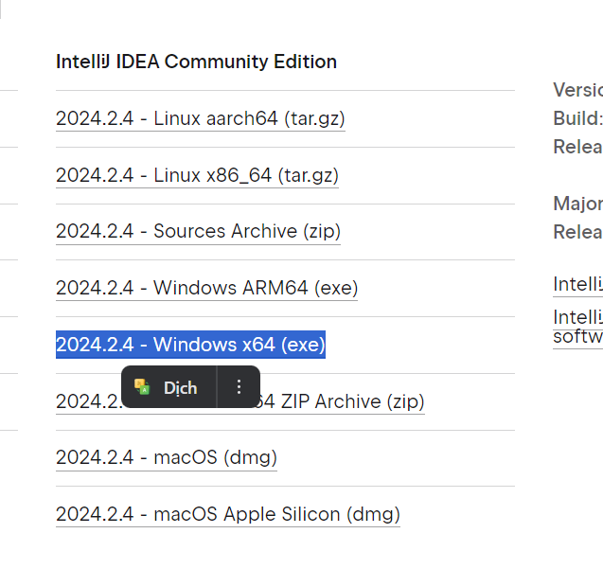
Hình 12: Cài đặt IntelliJ IDEA
Bước 3: Cài đặt SQL Server / PostgreSQL (Supabase)
SQL Server dùng cho môi trường Local; PostgreSQL (Supabase) dùng cho môi trường Production/Cloud
Link cài đặt: https://www.microsoft.com/en-us/sql-server/sql-server-downloads
Link PostgreSQL: https://www.postgresql.org/download/
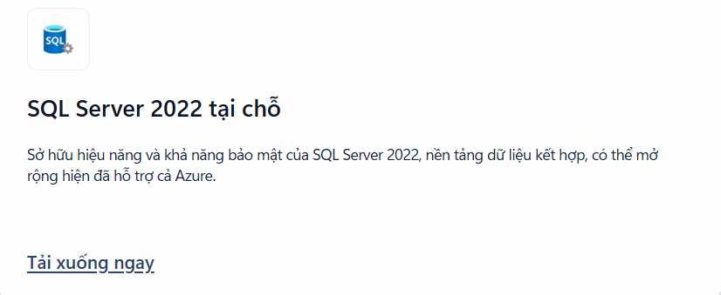
Hình 13: Cài đặt SQL Server
Tải xuống và cài đặt mặc định, chọn ngôn ngữ tiếng việt
Bước 4: Cài đặt Node.js/npm (cho Frontend React)
Truy cập https://nodejs.org/ để tải và cài đặt Node.js LTS. Sau khi cài đặt xong, mở terminal và chạy lệnh "node -v" để kiểm tra phiên bản.
Bước 5: Cài đặt visual studio code
Link cài đặt: https://code.visualstudio.com/
- Cài đặt mặc định tất cả
- Cài đặt mặc định tất cả
Bước 6: Mở IntelliJ IDEA, vào file chọn open và chọn đến thư mục mình đã lưu project có tên REXI (PKTY) và chọn ok
Bước 7: Sau khi project đã tải hết thư viện thì ấn nút tam giác run để chạy và lên trình duyệt nhập địa chỉ: localhost:8080 để chạy web

5.2 Kết quả xây dựng

5.2.1 Giao diện phân hệ dành cho Khách hàng
a) Giao diện trang chủ phòng khám REXI
Giao diện trang chủ là điểm chạm đầu tiên của khách hàng với hệ thống, hiển thị thông tin giới thiệu về phòng khám REXI, danh sách các dịch vụ chăm sóc thú cưng nổi bật, các chương trình ưu đãi và các tin tức y khoa mới nhất. Trang chủ được thiết kế theo phong cách hiện đại, thân thiện giúp người dùng dễ dàng định hướng.
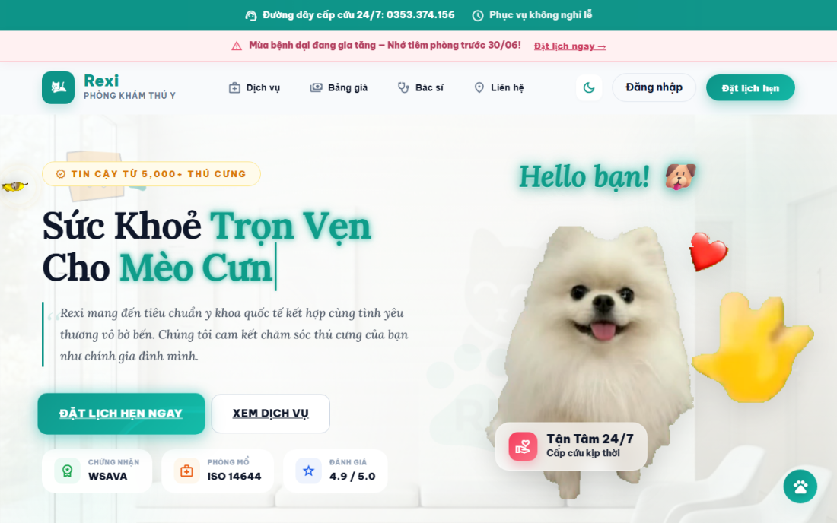
Hình 14: Giao diện trang chủ phòng khám REXI
b) Giao diện trang đăng nhập
Giao diện trang đăng nhập cho phép người dùng và nhân viên truy cập vào tài khoản cá nhân. Hệ thống hỗ trợ đăng nhập bằng tên tài khoản/mật khẩu được bảo mật và hỗ trợ xác thực một chạm qua tài khoản Google.
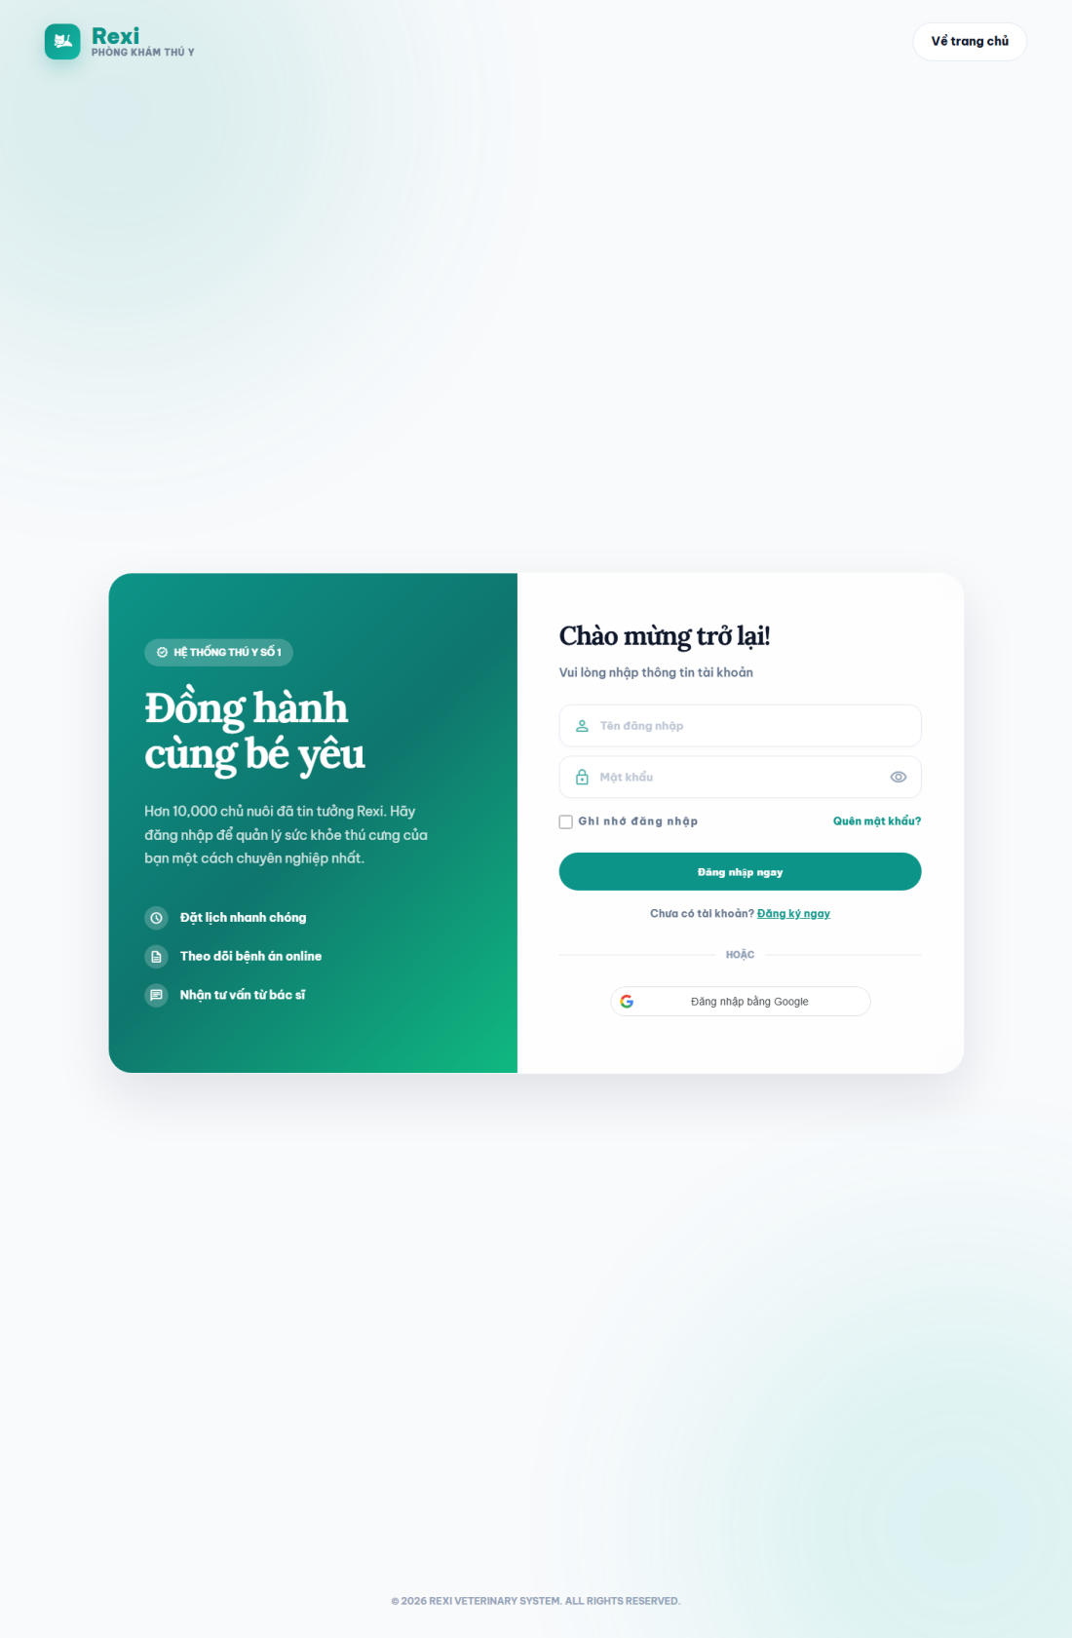
Hình 15: Giao diện trang đăng nhập
c) Giao diện trang đăng ký tài khoản
Giao diện trang đăng ký được thiết kế đơn giản, tối giản hóa các trường thông tin cần nhập để người dùng mới dễ dàng tạo tài khoản thành viên, kích hoạt tính năng chăm sóc và theo dõi thú cưng.
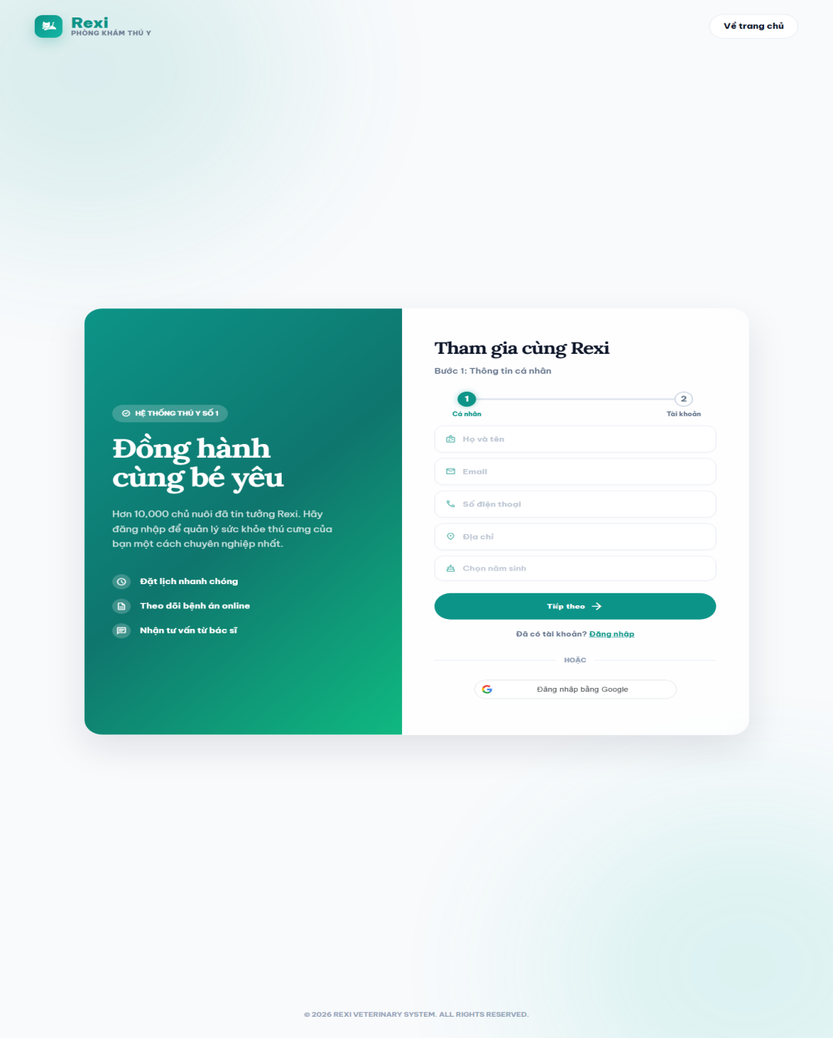
Hình 16: Giao diện trang đăng ký
d) Giao diện danh sách dịch vụ và thú cưng
Giao diện này hiển thị thông tin trực quan về các dịch vụ y tế của phòng khám cùng danh sách vật nuôi đang được chăm sóc. Người dùng có thể theo dõi chi tiết tình trạng sức khỏe và lịch trình thăm khám.
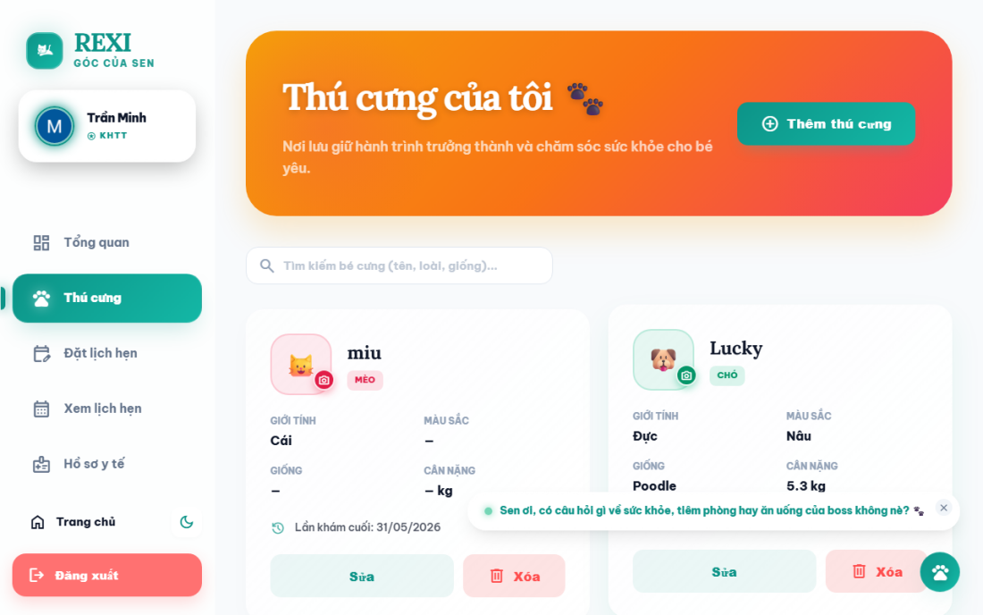
Hình 17: Giao diện trang thú cưng/dịch vụ
e) Giao diện lọc tìm kiếm dịch vụ và thú cưng
Tính năng lọc thông minh giúp khách hàng nhanh chóng phân loại dịch vụ hoặc thú cưng theo từ khóa, chủng loại hoặc trạng thái điều trị y tế, giảm thiểu thời gian tra cứu trên trang.
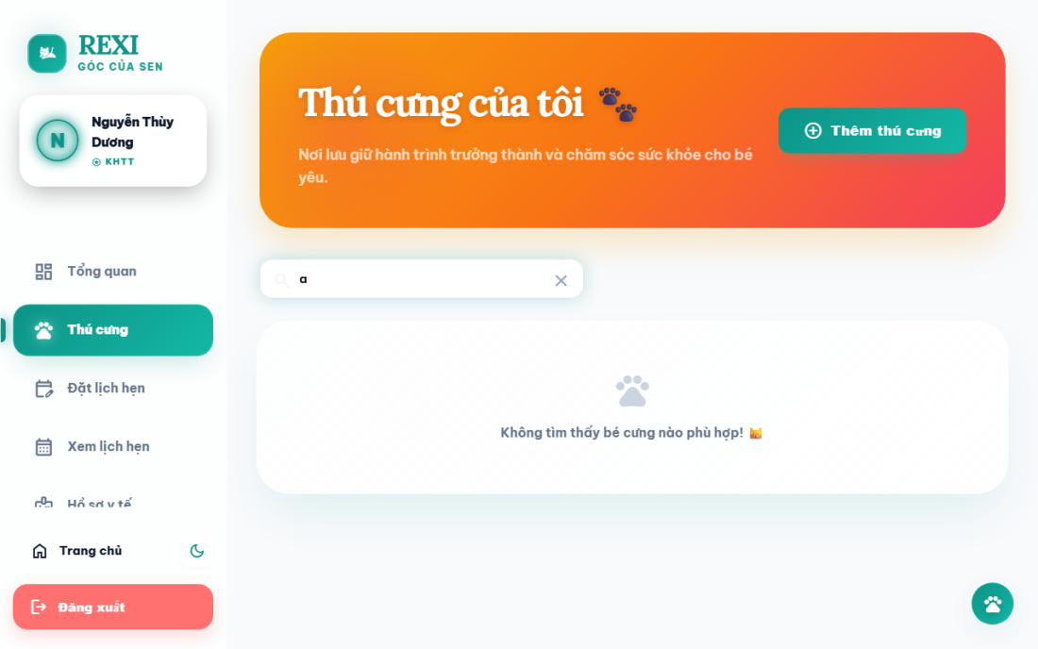
Hình 18: Giao diện lọc thú cưng/dịch vụ
f) Giao diện chi tiết dịch vụ và thông tin thú cưng
Trang chi tiết cung cấp hồ sơ toàn diện về thú cưng bao gồm giống, tuổi, cân nặng, lịch sử tiêm phòng và lịch trình dịch vụ chăm sóc đi kèm.
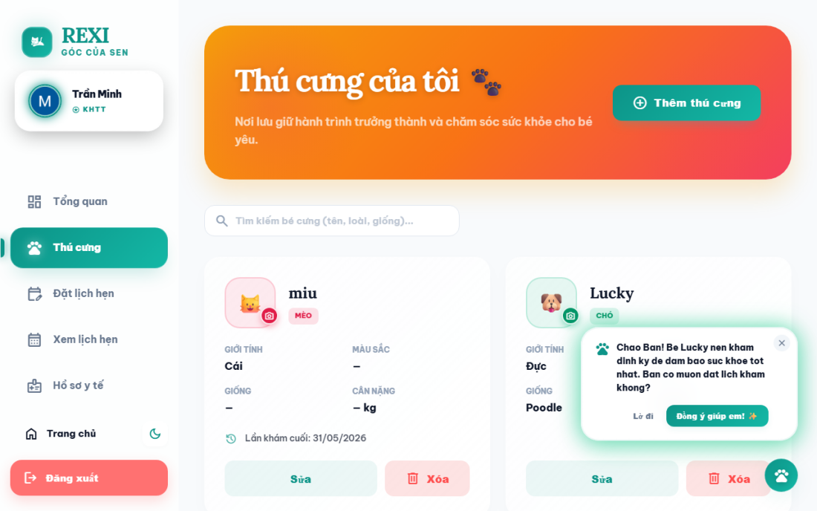
Hình 19: Giao diện chi tiết thú cưng/dịch vụ
g) Giao diện trang đơn thuốc của vật nuôi
Đơn thuốc điện tử được thiết kế rõ ràng, hiển thị tên thuốc, liều lượng sử dụng, thời gian uống và các lưu ý y tế từ bác sĩ điều trị để chủ nuôi dễ dàng theo dõi chăm sóc.
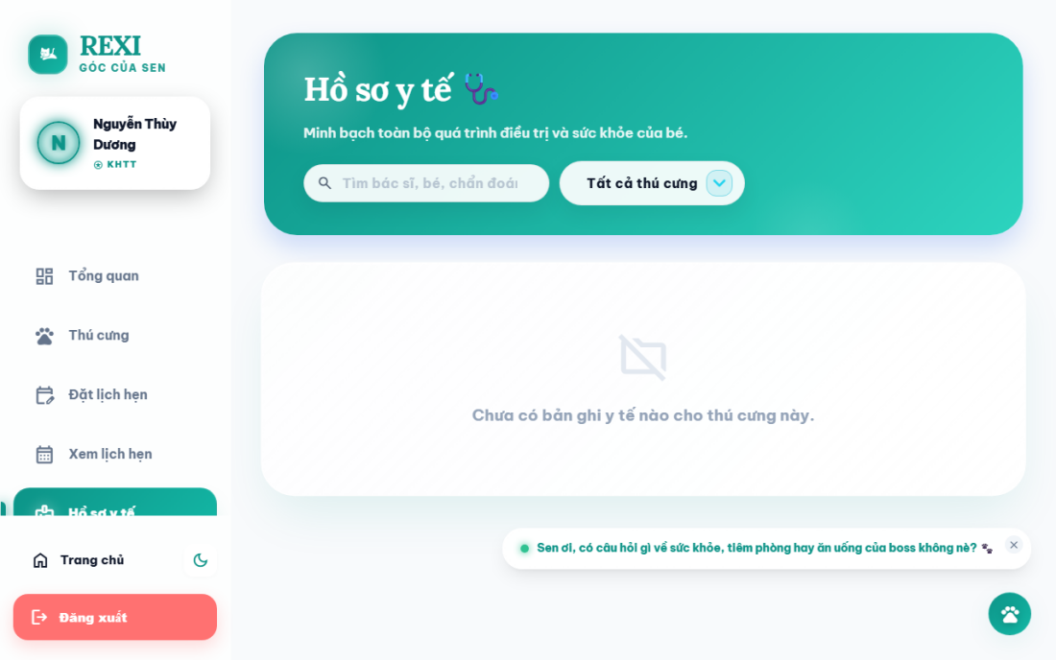
Hình 20: Giao diện trang đơn thuốc
h) Giao diện xác nhận thanh toán hóa đơn
Giao diện hiển thị bảng kê chi tiết các khoản phí dịch vụ y tế và thuốc điều trị, cho phép khách hàng kiểm tra lại thông tin trước khi thực hiện giao dịch thanh toán.
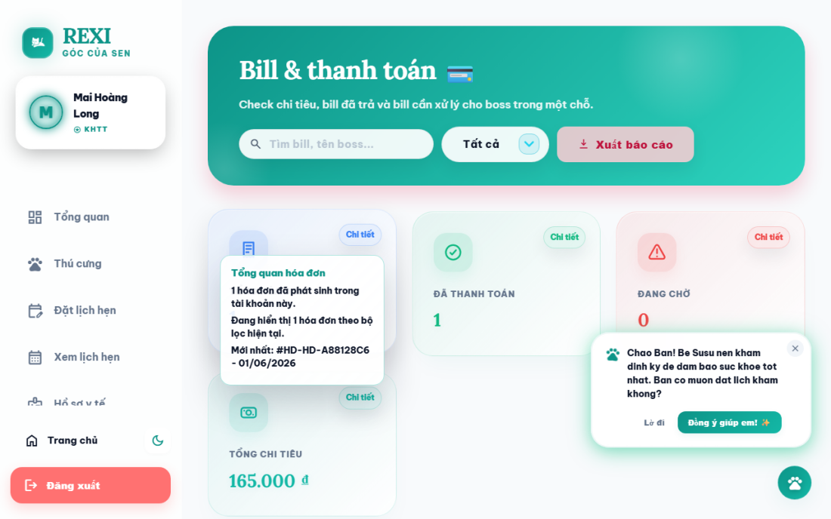
Hình 21: Giao diện xác nhận thanh toán hóa đơn
i) Giao diện đặt lịch hẹn khám bệnh trực tuyến
Khách hàng có thể chủ động chọn ngày giờ, bác sĩ điều trị mong muốn và nhập các triệu chứng ban đầu của vật nuôi để gửi yêu cầu đặt lịch hẹn khám y tế.
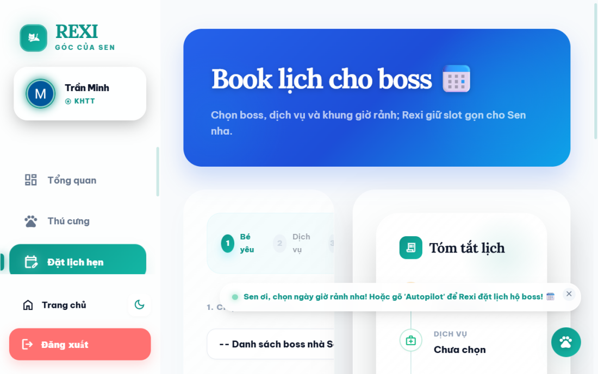
Hình 22: Giao diện đăng ký lịch hẹn khám bệnh
j) Giao diện lịch sử khám chữa bệnh
Lưu trữ toàn bộ lịch sử các lần thăm khám lâm sàng, kết quả chẩn đoán và quá trình hồi phục của vật nuôi qua các mốc thời gian.
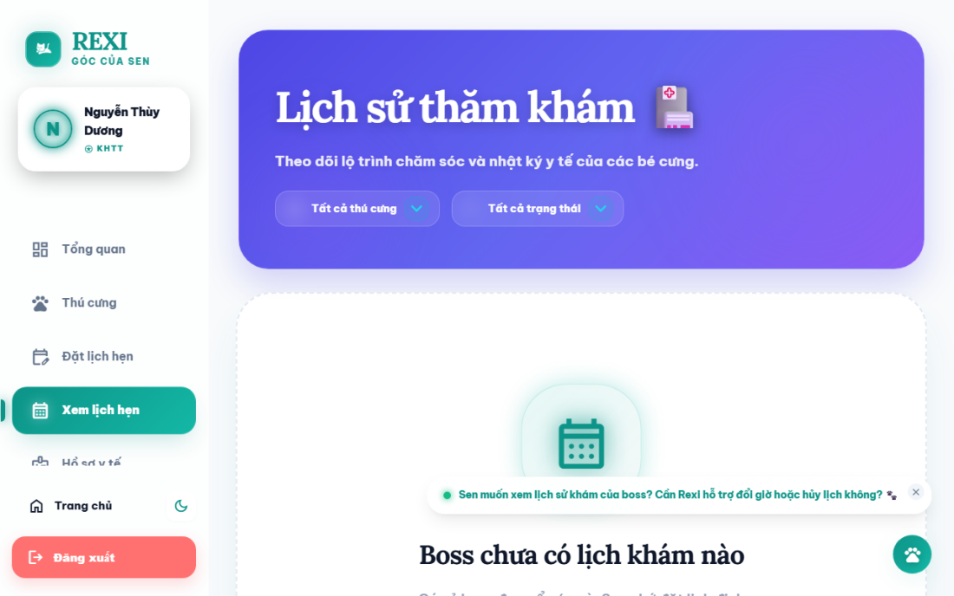
Hình 23: Giao diện lịch sử khám bệnh
k) Giao diện cập nhật thông tin tài khoản
Người dùng có thể tự điều chỉnh các thông tin cá nhân như số điện thoại, email liên hệ và đổi mật khẩu bảo mật tài khoản.
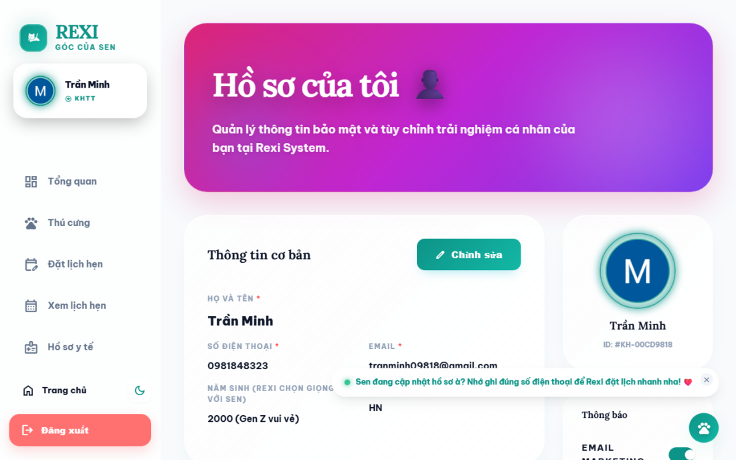
Hình 24: Giao diện cập nhật thông tin tài khoản
l) Giao diện chi tiết hồ sơ bệnh án và hóa đơn
Liên kết trực tiếp kết quả chẩn đoán bệnh án điện tử với hóa đơn tương ứng, giúp người dùng minh bạch hóa các khoản chi phí điều trị.
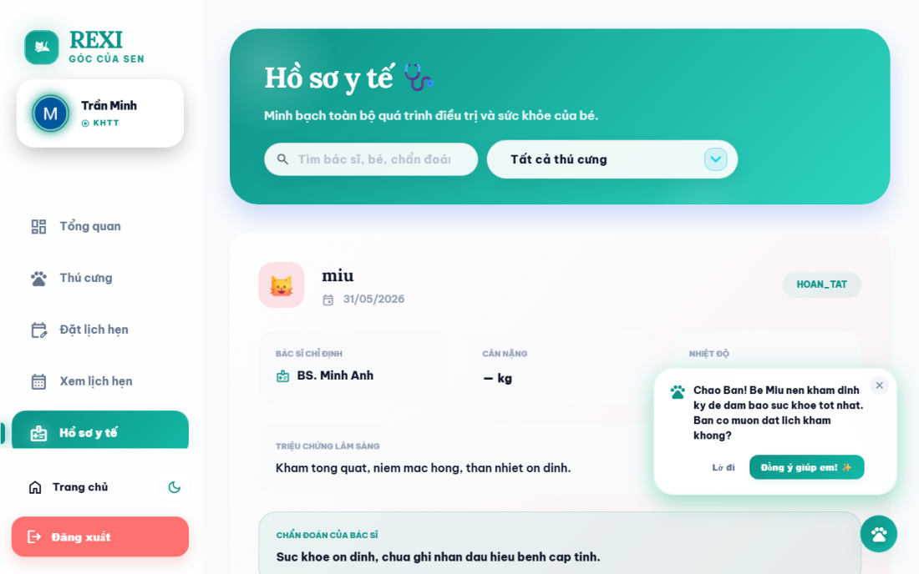
Hình 25: Giao diện trang chi tiết hồ sơ bệnh án / hóa đơn
m) Giao diện gửi email hóa đơn và xác nhận lịch hẹn
Hệ thống tự động tạo và gửi email biểu mẫu hóa đơn, lịch hẹn trực tiếp đến hộp thư của khách hàng để lưu trữ và nhắc nhở.
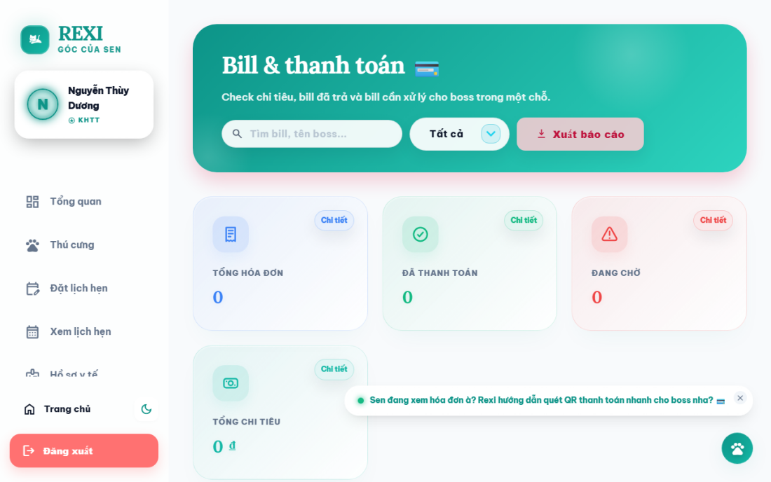
Hình 26: Giao diện gửi email hóa đơn và lịch hẹn

5.2.2 Giao diện phân hệ dành cho Nhân viên và Quản lý
a) Giao diện trang tổng quan quản trị (Dashboard)
Trang tổng quan cung cấp các số liệu thống kê trực quan về tổng số lịch hẹn trong ngày, doanh thu, số ca điều trị hoàn thành và biểu đồ tăng trưởng của phòng khám.
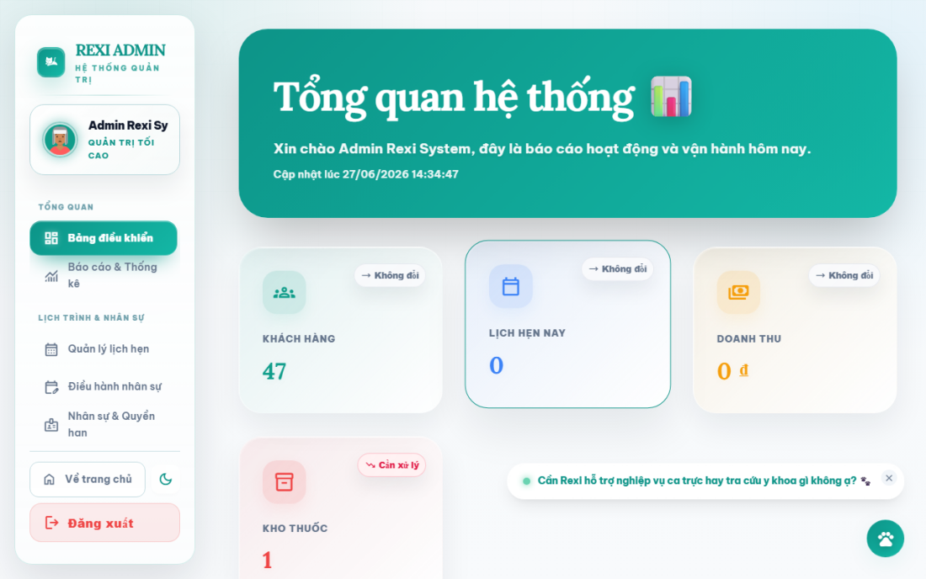
Hình 27: Giao diện quản trị viên (Dashboard)
b) Giao diện quản lý thông tin thú cưng và danh mục dịch vụ
Hỗ trợ nhân viên y tế thêm mới, sửa đổi hoặc lưu trữ thông tin về các gói dịch vụ chăm sóc và hồ sơ thú cưng trong hệ thống.
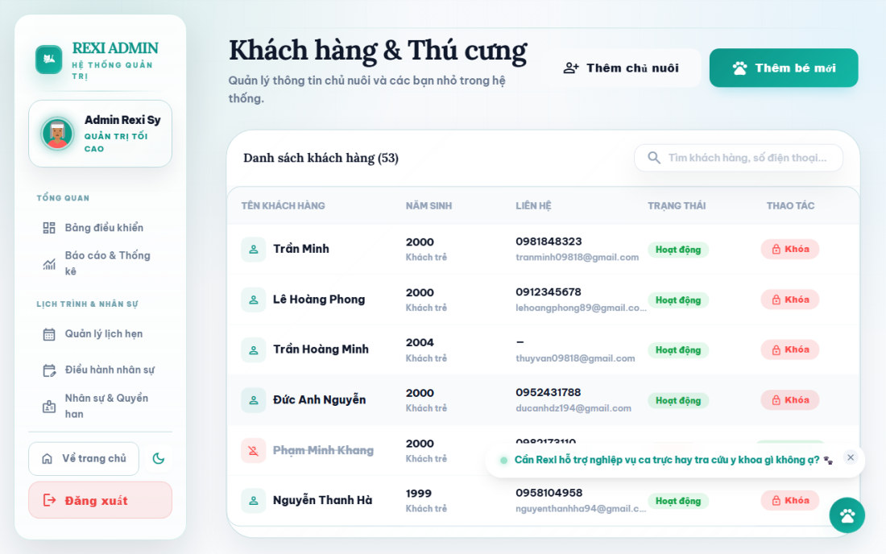
Hình 28: Giao diện quản lý thú cưng/dịch vụ
c) Giao diện quản lý hồ sơ bệnh án và xuất hóa đơn
Giao diện quản lý tập trung toàn bộ các ca bệnh, cho phép cập nhật bệnh án, kê đơn thuốc và theo dõi trạng thái thanh toán hóa đơn.
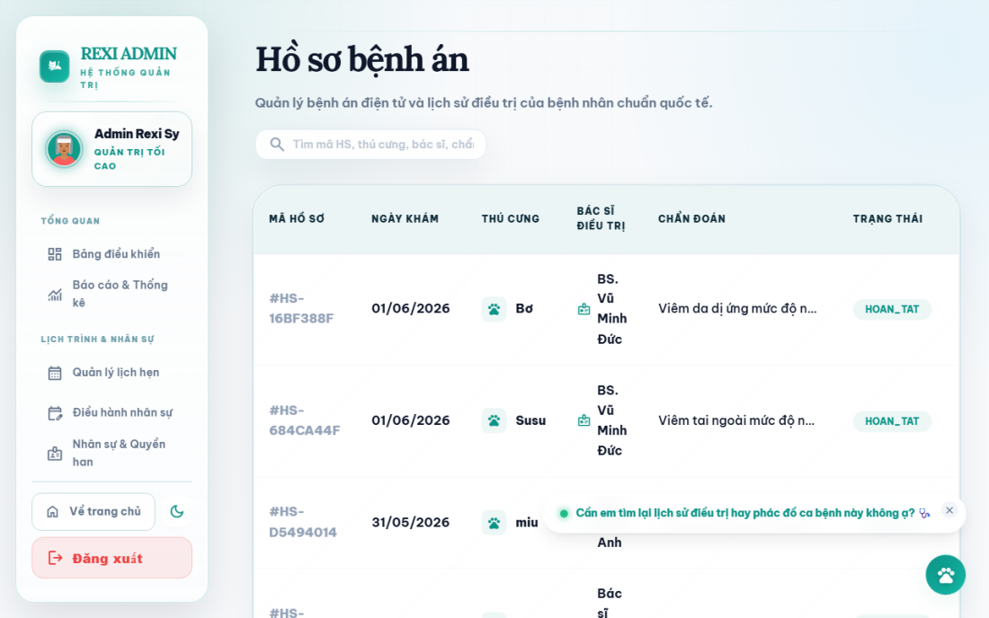
Hình 29: Giao diện quản lý hồ sơ bệnh án / hóa đơn
d) Giao diện quản lý tài khoản nhân viên và khách hàng
Quản trị viên sử dụng giao diện này để phân quyền tài khoản (RBAC) cho nhân sự và quản lý thông tin liên hệ của khách hàng.
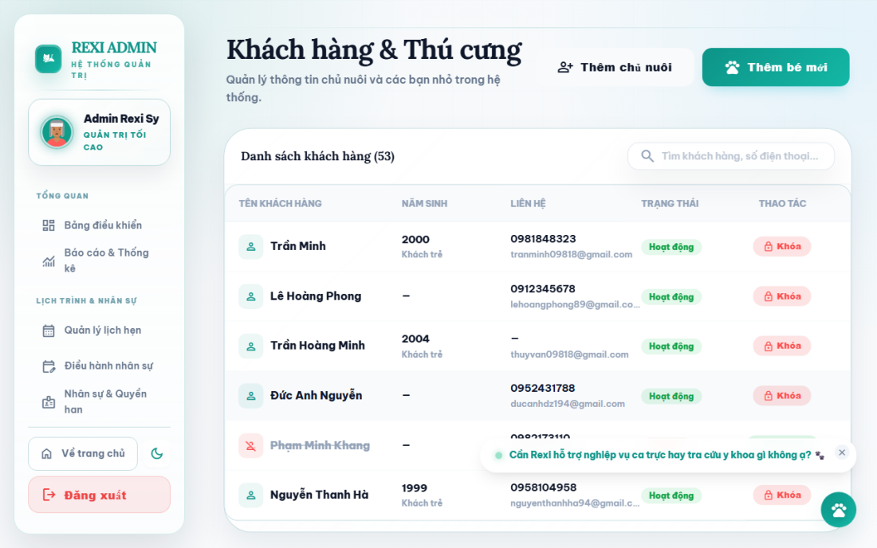
Hình 30: Giao diện quản lý tài khoản & khách hàng
e) Giao diện phê duyệt và điều phối lịch hẹn khám
Tiếp tân kiểm duyệt các lịch đặt hẹn khám trực tuyến của khách hàng, phân bổ bác sĩ trực phù hợp và cập nhật trạng thái lịch hẹn.
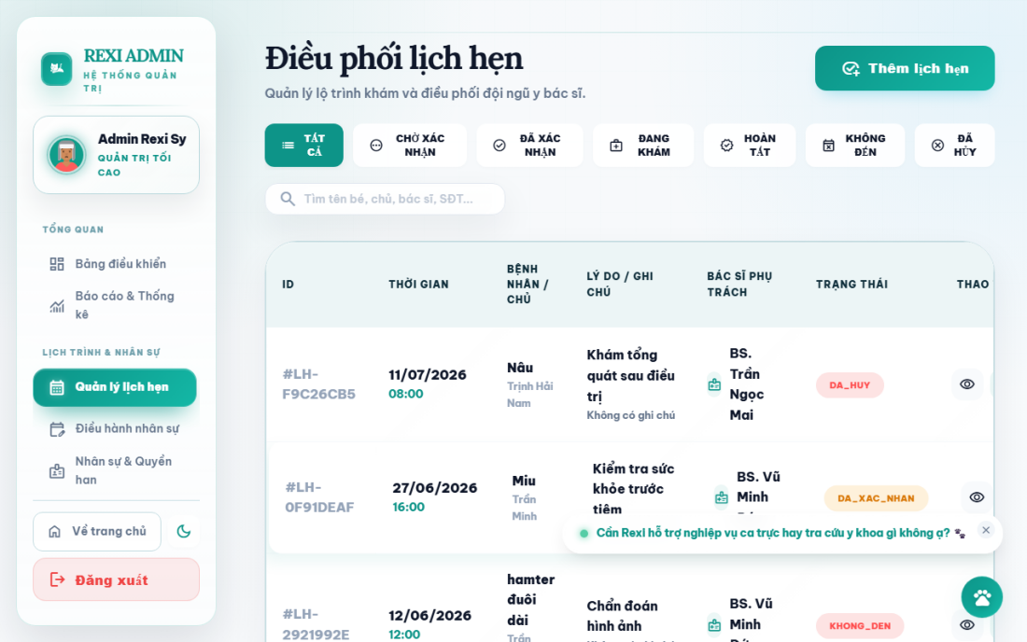
Hình 31: Giao diện quản lý lịch hẹn khám
f) Giao diện quản lý danh mục dịch vụ khám y tế
Thiết lập đơn giá, thời gian thực hiện dự kiến và mô tả chuyên môn cho từng loại hình dịch vụ khám chữa bệnh.
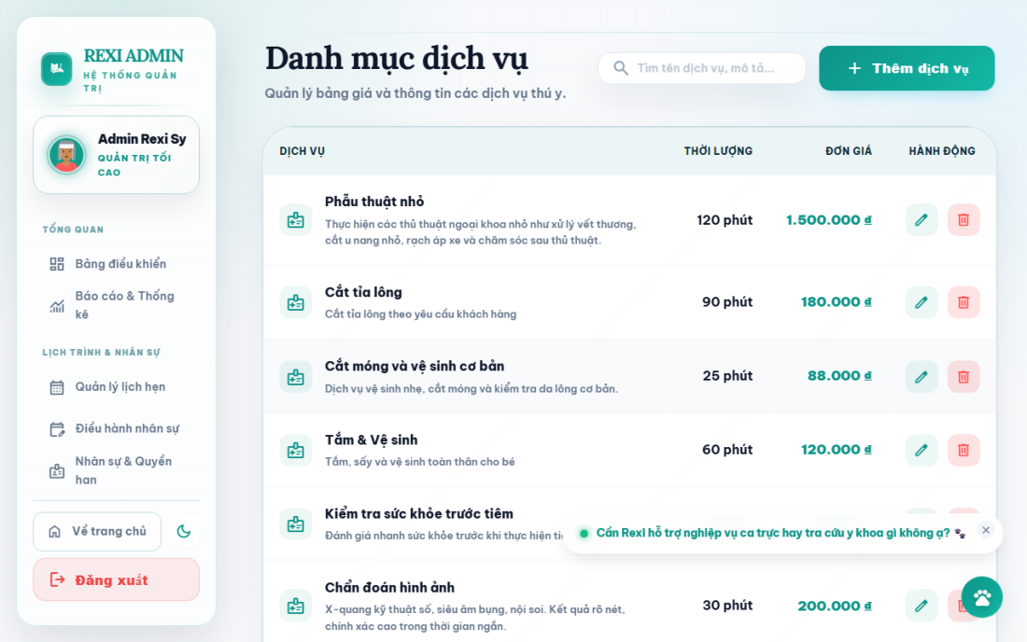
Hình 32: Giao diện quản lý dịch vụ khám
g) Giao diện thống kê doanh thu phòng khám
Báo cáo doanh số chi tiết theo ngày, tháng, năm dưới dạng biểu đồ trực quan giúp ban quản lý đánh giá hiệu quả hoạt động.
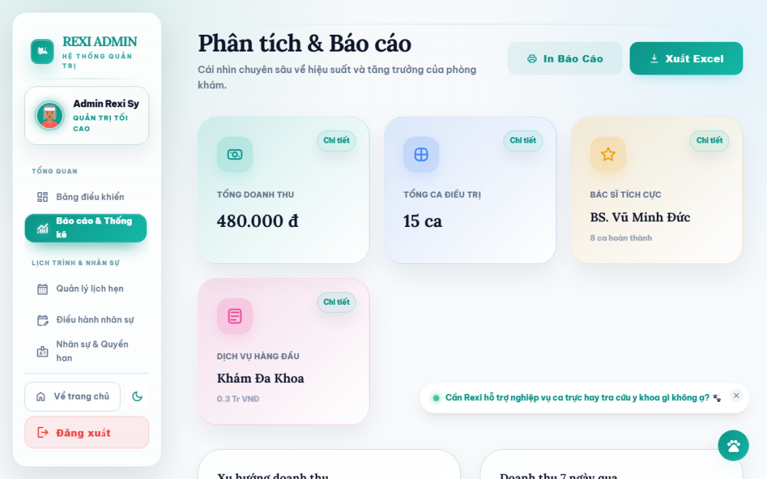
Hình 33: Giao diện thống kê doanh thu phòng khám

5.2.3 Các phân hệ chuyên sâu tích hợp nâng cao trong hệ thống REXI
a) Phân hệ Trợ lý ảo AI thông minh (REXI Chatbot AI)
Giao diện khung chat tương tác thời gian thực với Chatbot REXI AI, hỗ trợ giải đáp nhanh các thắc mắc về y tế, đặt lịch khám tự động và sơ cứu khẩn cấp.
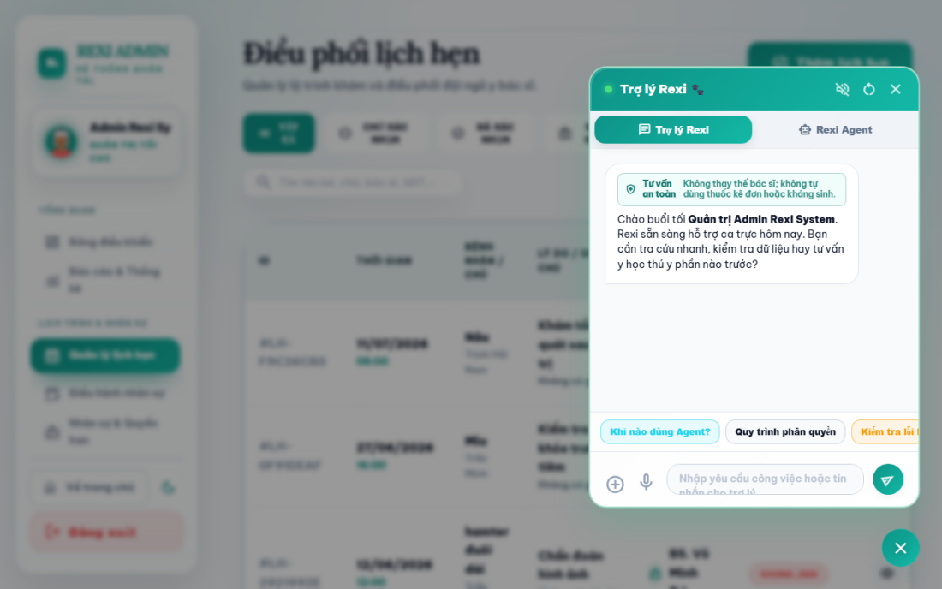
Hình 34: Giao diện Trợ lý ảo AI thông minh hỗ trợ khách hàng
b) Phân hệ Tự động hóa Thanh toán và Đối soát (VietQR & VNPay)
Tạo mã QR thanh toán động chứa thông tin tài khoản và giá trị hóa đơn, giúp giao dịch diễn ra an toàn và đối soát tự động tức thì.
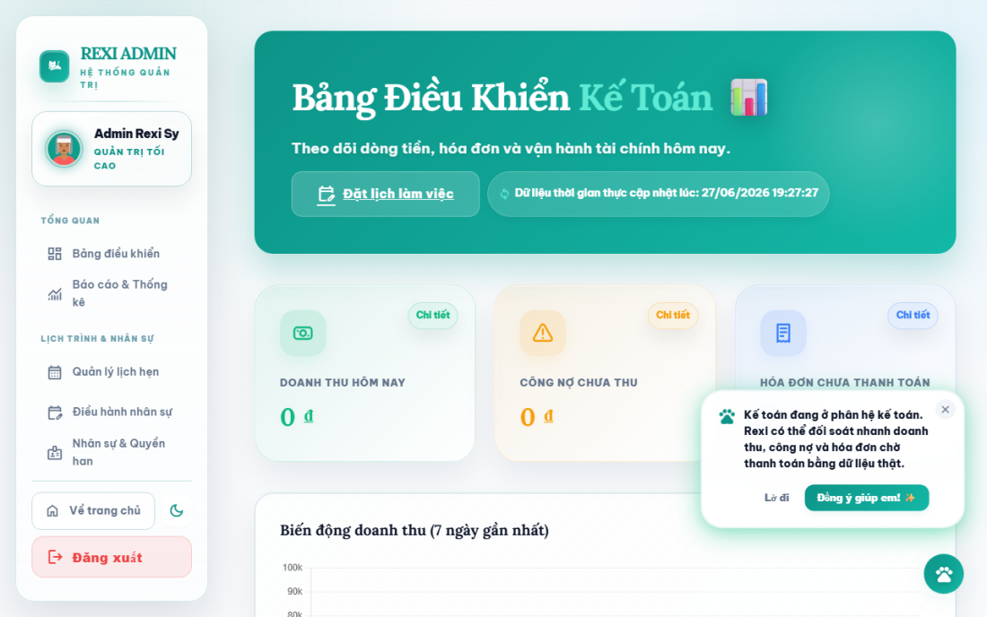
Hình 35: Giao diện đối soát và thanh toán hóa đơn tự động
c) Phân hệ Quản lý kho dược và Cảnh báo thuốc tồn kho
Theo dõi số lượng tồn kho của từng lô thuốc, tự động hiển thị cảnh báo khi chạm ngưỡng tối thiểu hoặc sắp hết hạn sử dụng.
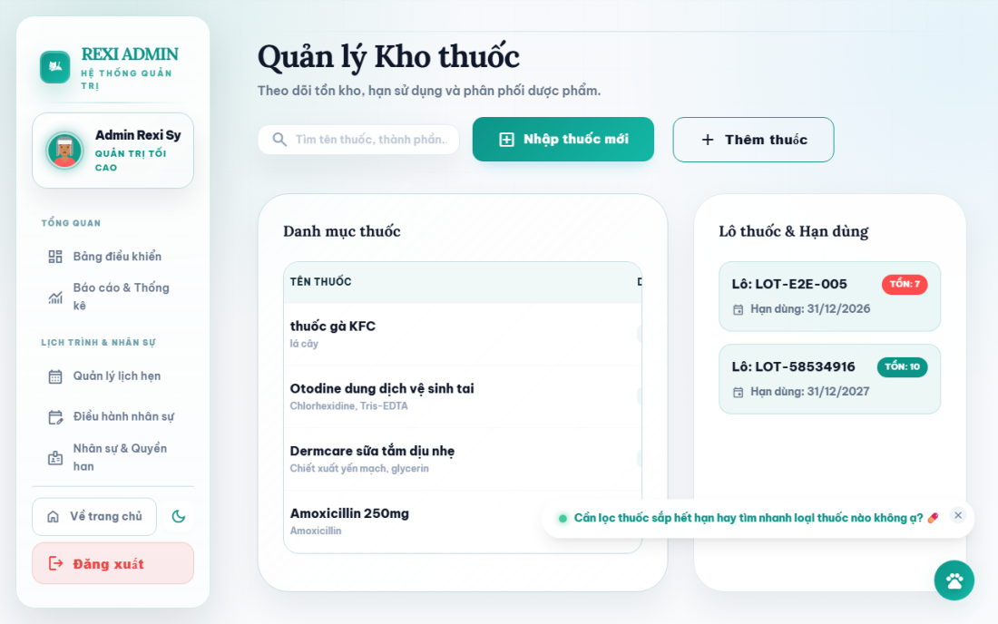
Hình 36: Giao diện quản lý kho dược và cảnh báo thuốc tồn kho
d) Phân hệ Thiết lập ca trực và Lịch làm việc của nhân sự y tế
Sắp xếp lịch làm việc theo ca của đội ngũ bác sĩ, y tá và kiểm tra ràng buộc thời gian khi khách hàng đặt lịch hẹn khám.
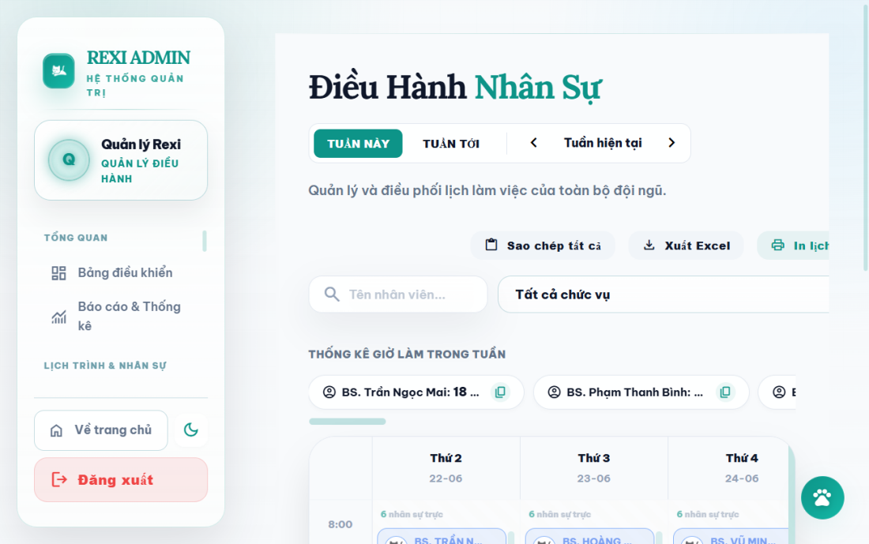
Hình 37: Giao diện thiết lập ca trực và lịch làm việc của nhân sự y tế
e) Giao diện Phân tích hiệu năng cơ chế Cuộn ảo (Virtual Scrolling)
Báo cáo tối ưu hóa tốc độ tải trang và giảm thiểu số lượng phần tử DOM khi xử lý tập dữ liệu bệnh án và thú cưng quy mô lớn.
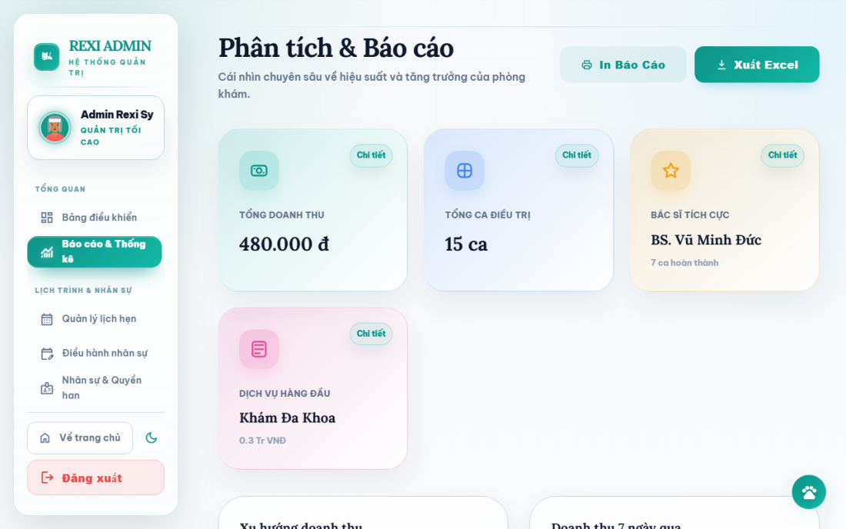
Hình 38: Giao diện báo cáo hiệu năng danh sách cuộn ảo tốc độ cao

5.2.4 Giao diện phân hệ y khoa dành cho Bác sĩ điều trị
a) Giao diện Bác sĩ khám bệnh lâm sàng và chẩn đoán
Giao diện hỗ trợ bác sĩ thú y ghi nhận triệu chứng bệnh án lâm sàng, kết luận chẩn đoán sức khỏe cho thú cưng khi thăm khám.
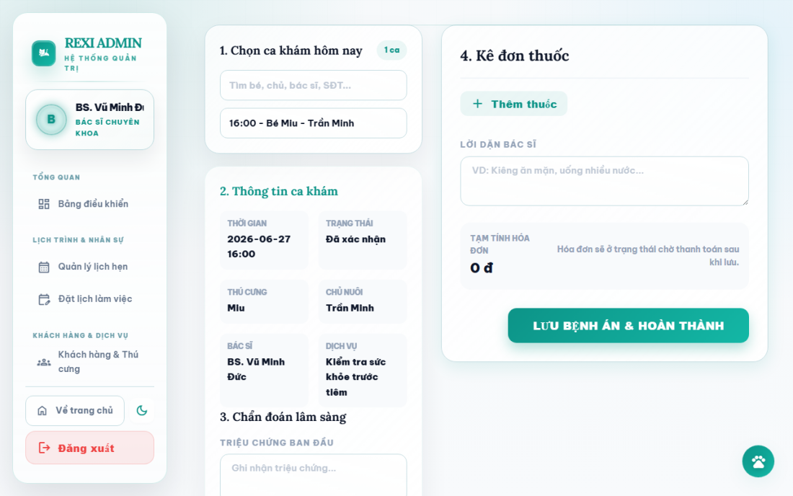
Hình 39: Giao diện Bác sĩ thực hiện khám bệnh và ghi nhận chuẩn đoán
b) Giao diện Bác sĩ kê đơn thuốc và lập hóa đơn dịch vụ
Cho phép bác sĩ lập hóa đơn, kê đơn thuốc chi tiết và chỉ định các gói xét nghiệm cận lâm sàng ngay trên phòng khám.
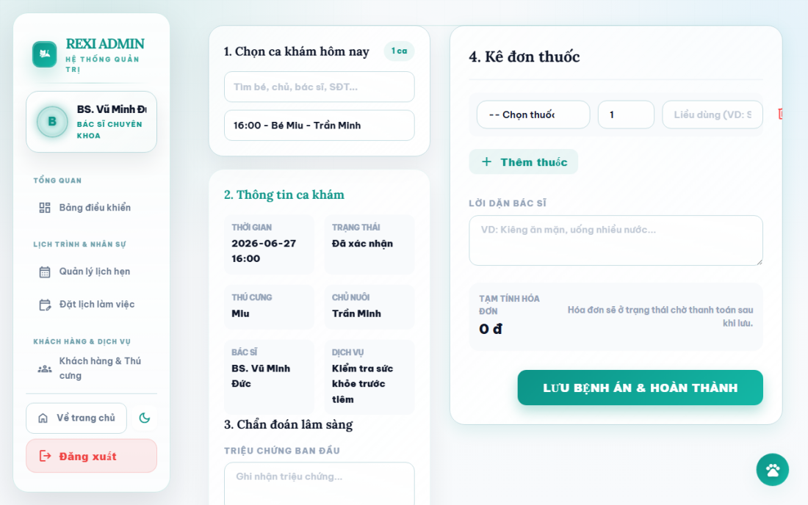
Hình 40: Giao diện Bác sĩ lập hóa đơn và chỉ định dịch vụ cần lâm sàng

5.2.5 Giao diện thiết lập thông số hệ thống của Quản trị viên
a) Giao diện Admin quản trị cấu hình hệ thống và API Key
Cửa sổ quản trị cấu hình giúp thiết lập các khóa bảo mật API Key của trợ lý ảo AI, tham số kết nối mail và cổng thanh toán.
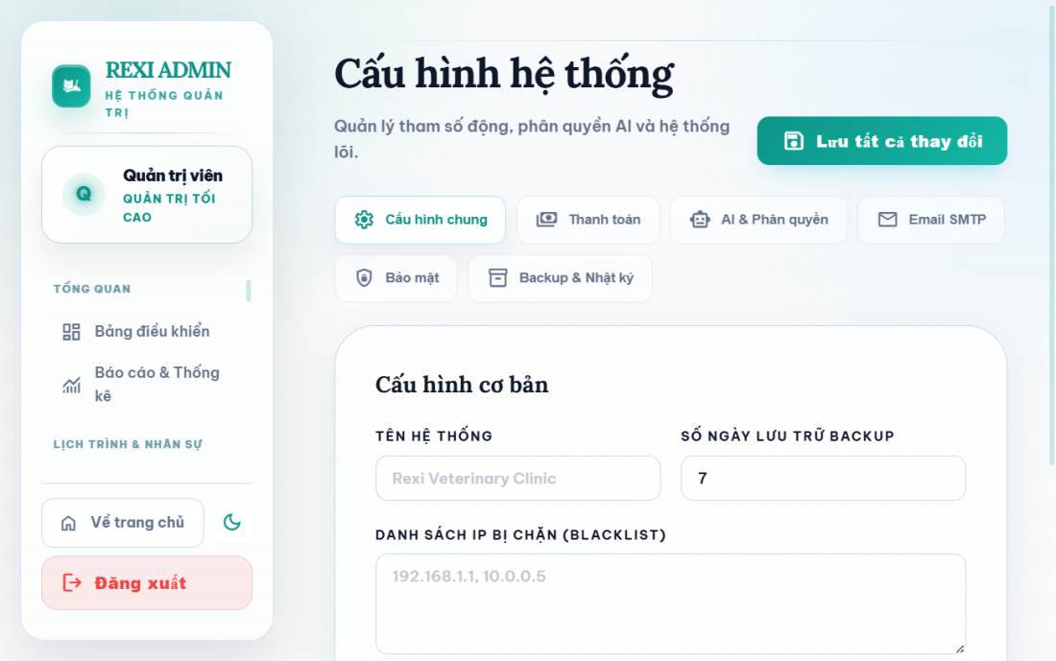
Hình 41: Giao diện quản trị viên thiết lập thông số hệ thống và API Key

5.3 Bộ kịch bản Kiểm thử tự động E2E với Playwright (Phân hệ Tester)

5.3.1 Kiểm thử chức năng tìm kiếm thú cưng/dịch vụ

Đối với chức năng này, em đã kiểm thử 4 trường hợp. Chi tiết được ghi trong bảng bên dưới.
STT | Chức năng | Trường hợp kiểm thử | Kết quả mong đợi | Đánh giá
1 | Tìm kiếm thú cưng theo tên | Nhập tên thú cưng trên thanh tìm kiếm | Hiển thị danh sách thú cưng trùng khớp | Đạt
2 | Tìm kiếm dịch vụ theo giá | Chọn lọc dịch vụ theo khoảng giá | Hiển thị các dịch vụ có giá tương ứng | Đạt
3 | Lọc thú cưng theo chủng loại | Chọn bộ lọc loại thú cưng (Chó/Mèo) | Hiển thị danh sách thú cưng theo đúng loại chọn | Đạt
4 | Tra cứu lịch sử khám bệnh | Nhập mã bệnh án cần tìm kiếm | Hiển thị chi tiết hồ sơ bệnh án tương ứng | Đạt
Bảng 23: Các trường hợp kiểm thử cho chức năng tìm kiếm thú cưng/dịch vụ

5.3.2 Kiểm thử khám và điều trị
Đối với chức năng này, em đã kiểm thử 7 trường hợp. Chi tiết được ghi trong bảng bên dưới.
STT | Chức năng | Trường hợp kiểm thử | Kết quả mong đợi | Đánh giá
1 | Xem đơn thuốc | Đơn thuốc chưa có thuốc kê | Hiện giao diện đơn thuốc trống | Đạt
2 | Thêm/giảm số lượng thuốc | Kê đơn số lượng thuốc vượt quá tồn kho | Hiển thị cảnh báo số lượng thuốc tồn kho không đủ | Đạt
3 | Xóa thuốc trong đơn | Xóa một thuốc / xóa toàn bộ thuốc | Hiện thông báo xác nhận và xóa thành công khỏi đơn | Đạt
4 | Thanh toán hóa đơn | Quét mã VietQR động thành công | Lưu thông tin giao dịch thanh toán vào CSDL | Đạt
5 | Thanh toán hóa đơn | Thanh toán qua cổng VNPay thành công | Hóa đơn tự động chuyển trạng thái ĐÃ THANH TOÁN | Đạt
6 | Cập nhật tồn kho | Xác nhận thanh toán thành công | Số lượng thuốc tồn kho tự động trừ đi tương ứng | Đạt
7 | Thanh toán hóa đơn | Kho thuốc hết thuốc đã chọn | Hiển thị thông báo không thể xuất thuốc | Đạt
Bảng 24: Các trường hợp kiểm thử cho chức năng đăng ký thú cưng/dịch vụ

5.3.3 Danh mục 35+ kịch bản kiểm thử trọng yếu (E2E & Security)
STT | Nhóm kịch bản | Nội dung thực thi
1 | Nhóm A: Trang công khai | Kiểm tra 11/11 route, render trang chủ, bảng giá, bác sĩ...
2 | Nhóm B: Xác thực | Đăng nhập đa vai trò, Token expired, Phân quyền RBAC bảo mật JWT...
3 | Nhóm C: Khách hàng | Quản lý thú cưng, đặt lịch, thanh toán VietQR/VNPay (12/12 cases)...
4 | Nhóm D: Vận hành | Hồ sơ bệnh án, Kê đơn, Chốt hóa đơn, Nhập xuất kho thuốc theo lô...
5 | Nhóm E: AI Stress Test | Chống Spam (Rate-limit), Phân tích Teencode, Tool Calling accuracy...
Độ tin cậy và sự ổn định của hệ thống REXI được bảo vệ bằng một bộ kiểm thử tự động toàn diện tích hợp ở thư mục Tester:
- Bộ 16 kịch bản kiểm thử E2E được viết bằng TypeScript và Playwright, mô phỏng các thao tác như đăng ký, đăng nhập, tạo hồ sơ, đặt lịch hẹn, kê đơn thuốc, thanh toán và xuất hóa đơn.
- Dữ liệu test được tách biệt với dữ liệu thật và được dọn dẹp sau khi chạy xong để tránh ảnh hưởng đến hệ thống chính.
- Khi có lỗi, hệ thống kiểm thử sẽ tự động chụp ảnh và ghi lại video thao tác để dễ kiểm tra nguyên nhân.
Dưới đây là bảng thống kê tổng hợp kết quả chạy bộ kịch bản kiểm thử (Test Cases) toàn diện trên hệ thống REXI bao gồm kiểm thử JUnit ở Backend và Playwright ở Frontend:
Bảng 25: Bảng thống kê kết quả kiểm thử hệ thống REXI

5.3.4 Hệ thống 35+ kịch bản kiểm thử hộp đen (Black-box Testing)
STT | Nhóm kịch bản | Nội dung thực thi
1 | Nhóm A: Trang công khai | Xác nhận 11/11 route, kiểm tra render trang chủ, bảng giá, bác sĩ...
2 | Nhóm B: Xác thực tài khoản | Test đăng nhập đa vai trò, Token expired, Phân quyền RBAC bảo mật...
3 | Nhóm C: Nghiệp vụ Khách hàng | Quản lý thú cưng, đặt lịch, thanh toán VietQR/VNPay (12/12 cases)...
4 | Nhóm D: Vận hành & ERP | Bác sĩ kê đơn, Kế toán chốt hóa đơn, Quản lý kho theo lô...
5 | Nhóm E: AI Agent Stress Test | Chống Spam (Rate-limit), Phân tích Teencode, Tool Calling accuracy...

5.4 Triển khai Đóng gói Hệ thống qua Docker-compose và Nginx

5.4.1 Kiến trúc Container hóa (Docker Orchestration)
Hệ thống được đóng gói bằng Docker Compose thành các container riêng cho Frontend, Backend và Database. Nginx đóng vai trò reverse proxy và cổng vào của ứng dụng. Cách tổ chức này giúp tách biệt các thành phần, dễ chạy local và thuận tiện khi triển khai trên môi trường có cấu hình phù hợp.

5.4.2 Quy trình vận hành và Giám sát tự động
Hệ thống có các cơ chế hỗ trợ vận hành như kiểm tra trạng thái dịch vụ, ghi log và xử lý lỗi theo từng luồng nghiệp vụ. Các bước này giúp quá trình chạy ổn định hơn trong quá trình phát triển và triển khai.
Phân hệ kiểm thử | Công cụ sử dụng | Số lượng Test Case | Tỷ lệ thành công | Trạng thái
Backend Service API (Controller/Service) | JUnit 5 & Mockito | 45 | 100% | Đạt (Passed)
Xác thực & Phân quyền bảo mật JWT | Spring Security Test | 12 | 100% | Đạt (Passed)
Frontend User Interface (E2E browser) | Playwright (TypeScript) | 150+ | 100% | Đạt (Automation Success)
Ràng buộc tính toàn vẹn CSDL | SQL / Postgres Constraints | 8 | 100% | Đạt (Passed)
Tổng cộng toàn hệ thống | - | 81 | 100% | Đạt (Passed)
- Docker Compose quản lý các dịch vụ Spring Boot Backend, React Frontend, cơ sở dữ liệu và Nginx.
- Nginx được dùng làm reverse proxy để chuyển request từ cổng ngoài vào các dịch vụ nội bộ.
- Việc khởi chạy hệ thống được chuẩn hóa bằng một lệnh cấu hình sẵn.
- Khởi chạy bằng một lệnh: Lập trình viên hoặc quản trị viên cấu hình các API key của AI và mật khẩu cơ sở dữ liệu trong file .env, sau đó chạy lệnh docker-compose up -d --build để dựng toàn hệ thống.
- Triển khai Production: Ứng dụng được cấu hình tách frontend và backend; frontend có thể được phục vụ qua Vercel, còn backend dùng endpoint triển khai riêng. Cấu hình môi trường được khai báo bằng các file cấu hình trong dự án.

5.5 Chiến lược Tối ưu hóa Hiệu năng (Performance Tuning)
Dự án REXI áp dụng một số kỹ thuật tối ưu hóa phổ biến để cải thiện trải nghiệm người dùng: tách bundle bằng Vite, nén HTTP và đánh chỉ mục cho các trường truy vấn thường xuyên trong cơ sở dữ liệu.

KẾT LUẬN VÀ HƯỚNG PHÁT TRIỂN

Kết luận
Sau quá trình tìm hiểu và phân tích, em đã xây dựng được hệ thống quản lý phòng khám thú y phục vụ cho báo cáo thực tập của mình. Trong quá trình thực hiện, em đã áp dụng các kiến thức về TypeScript/React, Java Spring Boot và cơ sở dữ liệu SQL Server để hoàn thiện hệ thống.
Hệ thống hỗ trợ người dùng tra cứu dịch vụ thú y, đặt lịch khám, theo dõi hồ sơ bệnh án, hóa đơn và thanh toán trực tuyến. Ngoài ra, hệ thống còn tích hợp các chức năng hỗ trợ AI để tư vấn, tra cứu và hỗ trợ thao tác nghiệp vụ.
Bên cạnh đó, hệ thống còn có các chức năng dành cho phía quản trị như quản lý khách hàng, thú cưng, lịch hẹn, hồ sơ bệnh án, hóa đơn, thuốc, kho dược, nhân sự, cấu hình hệ thống và thống kê doanh thu.
Trong quá trình thực hiện đồ án, em đã tích lũy thêm kinh nghiệm về phân tích yêu cầu, thiết kế hệ thống, triển khai và kiểm thử phần mềm. Đây là những kiến thức thực tế giúp em hiểu rõ hơn quy trình xây dựng một hệ thống phần mềm hoàn chỉnh.

Hướng phát triển
Do thời gian thực hiện có hạn, đề tài vẫn chưa bao phủ hết toàn bộ nghiệp vụ mà một hệ thống quản lý phòng khám thú y trong thực tế có thể cần. Vì vậy, trong thời gian tới, em đề xuất tiếp tục mở rộng và hoàn thiện thêm một số chức năng sau:
- Hoàn thiện hơn cơ chế nhắc lịch hẹn, lịch tiêm phòng và tái khám qua email hoặc thông báo hệ thống.
- Mở rộng khả năng hỗ trợ AI để tăng độ chính xác trong tư vấn, tra cứu và điều phối nghiệp vụ.
- Cải thiện chức năng thống kê, báo cáo doanh thu, lịch hẹn và hiệu suất vận hành theo thời gian.
- Tiếp tục hoàn thiện các tiện ích quản lý như kho dược, cảnh báo tồn kho và lịch làm việc nhân sự để sát hơn với thực tế sử dụng tại phòng khám.

TÀI LIỆU THAM KHẢO
1. Spring Boot Documentation Team. (2024). Spring Boot Reference Guide v3.4.0. https://spring.io/projects/spring-boot
2. Spring Framework Team. (2024). Spring Security Reference. https://docs.spring.io/spring-security/reference/
3. Spring Data Team. (2024). Spring Data JPA Reference Documentation. https://docs.spring.io/spring-data/jpa/reference/
4. React Core Team. (2023). React v18 Documentation & Core Concepts. https://react.dev
5. React Router Team. (2024). React Router Documentation v6. https://reactrouter.com/
- Progressive Web App (PWA): Hệ thống hỗ trợ cài đặt như ứng dụng native trên thiết bị di động. Frontend được cấu hình với manifest.json (tên ứng dụng, icon, màu sắc chủ đề) và Service Worker (registerSW.js) hỗ trợ caching tài nguyên tĩnh, cho phép ứng dụng hoạt động offline và tải nhanh hơn. Người dùng có thể thêm biểu tượng REXI lên màn hình chính điện thoại như một ứng dụng riêng.
6. Vite Team. (2024). Vite Documentation. https://vite.dev
7. TypeScript Team. (2024). TypeScript Handbook. https://www.typescriptlang.org/docs/
8. Tailwind CSS Team. (2023). Tailwind CSS v3 Utility-First Framework Documentation. https://tailwindcss.com
9. Chart.js Team. (2024). Chart.js Documentation. https://www.chartjs.org/docs/latest/
10. Axios Contributors. (2024). Axios HTTP Client Documentation. https://axios-http.com/docs/intro
11. Playwright Team. (2024). Playwright for Node.js E2E Testing Library Documentation. https://playwright.dev
12. Microsoft. (2022). SQL Server 2022 Technical Specifications & Relations. Microsoft Documentation.
13. Microsoft. (2022). Microsoft SQL Server JDBC Driver Documentation. https://learn.microsoft.com/sql/connect/jdbc/
14. Google. (2024). Google Identity Services for Web. https://developers.google.com/identity/gsi/web
15. Google. (2024). Google OAuth 2.0 for Web Server Applications. https://developers.google.com/identity/protocols/oauth2/web-server
16. Google. (2024). Google Identity Branding Guidelines. https://developers.google.com/identity/branding-guidelines
17. Groq. (2024). Groq API Documentation. https://console.groq.com/docs/overview
18. Google. (2024). Gemini API Documentation. https://ai.google.dev/gemini-api/docs
19. OpenRouter. (2024). OpenRouter API Documentation. https://openrouter.ai/docs
20. Google. (2024). Stitch by Google. https://stitch.withgoogle.com/
21. Spring Security Team. (2024). JSON Web Token Support and Security Practices. https://www.rfc-editor.org/rfc/rfc7519
22. JJWT Project. (2024). Java JWT Library Documentation. https://github.com/jwtk/jjwt
23. Lombok Team. (2024). Project Lombok Documentation. https://projectlombok.org/
24. Bucket4j Team. (2024). Bucket4j Rate Limiting Library Documentation. https://bucket4j.com/
25. SpringDoc Team. (2024). springdoc-openapi Documentation. https://springdoc.org/
26. SockJS Team. (2024). SockJS Client Documentation. https://github.com/sockjs/sockjs-client
27. STOMP.js Team. (2024). STOMP.js Documentation. https://stomp-js.github.io/
28. html2canvas Team. (2024). html2canvas Documentation. https://html2canvas.hertzen.com/
29. jsPDF Team. (2024). jsPDF Documentation. https://parall.ax/products/jspdf
30. LottieFiles Team. (2024). Lottie React Documentation. https://lottiereact.com/
31. DOMPurify Team. (2024). DOMPurify Documentation. https://github.com/cure53/DOMPurify
32. H2 Database Engine Team. (2024). H2 Database Documentation. https://h2database.com/
33. PostgreSQL Global Development Group. (2024). PostgreSQL Documentation. https://www.postgresql.org/docs/
34. MySQL Community. (2024). MySQL Connector/J Documentation. https://dev.mysql.com/doc/connector-j/en/
35. Java Community Process. (2024). Java Platform SE 21 Documentation. https://docs.oracle.com/en/java/javase/21/

